МИНИСТЕРСТВО ОБРАЗОВАНИЯ САРАТОВСКОЙ ОБЛАСТИ
ГОСУДАРСТВЕННОЕ АВТОНОМНОЕ ПРОФЕССИОНАЛЬНОЕ ОБРАЗОВАТЕЛЬНОЕ
УЧРЕЖДЕНИЕ САРАТОВСКОЙ ОБЛАСТИ
«Вольский технологический колледж»

Специальность: 09.02.07 «Информационные системы и программирование»

Допущен к защите:
«____» __________ 2026 г
заместитель директора по УР
____________/Игнатьева Л.В./

ДИПЛОМНЫЙ ПРОЕКТ
РАЗРАБОТКА АВТОМАТИЗИРОВАННОЙ ИНФОРМАЦИОННОЙ
СИСТЕМЫ УЧЕТА АВТОМОБИЛЕЙ НА АВТОСТОЯНКЕ
ДП 09.02.07.00.41.08 ПЗ

Руководитель дипломного проекта:  преподаватель Мифтахов Н.И.  ___________________________  «____» _________2025 г. | Выполнил:  студент группы ИТС-41  _______________ Ковалев П.В.  «____» __________ 2026 г

Вольск 2026 г.

СОДЕРЖАНИЕ
ВВЕДЕНИЕ……………………………………………………………………………………………………………………………………………….. | 3
1 АНАЛИЗ ПРЕДМЕТНОЙ ОБЛАСТИ И ПОСТАНОВКА ЗАДАЧИ
1.1 Обзор существующих решений автоматизации учета автостоянок | 7
1.2 Технические требования к разработке автоматизированной информационной системы……………………………………………………………………………………………… | 9
1.3 Анализ источников данных и бизнес-процессов автостоянки……………………. | 14
2 ПРОЕКТИРОВАНИЕ И РАЗРАБОТКА ИНФОРМАЦИОННОЙ СИСТЕМЫ
2.1 Выбор методологии разработки программного обеспечения………………………… | 19
2.2 Проектирование архитектуры приложения……………………………………………………………. | 21
2.3 Разработка пользовательского интерфейса……………………………………………………….. | 27
2.4 Описание логики приложения………………………………………………………………………………………… | 32
2.5 Разработка базы данных………………………………………………………………………………………………….. | 39
2.6 Описание процесса разработки основной логики………………………………………………. | 44
2.7 Реализация функциональности……………………………………………………………………………………. | 55
2.8 Тестирование приложения………………………………………………………………………………………………. | 61
3 ОХРАНА ТРУДА И ТЕХНИКА БЕЗОПАСНОСТИ
3.1 Требования к организации рабочего места…………………………………………………………… | 67
3.2 Влияние работы за компьютером на здоровье человека………………………………… | 70
3.3 Меры по обеспечению безопасности труда……………………………………………………………. | 73
3.4 Требования электробезопасности……………………………………………………………………………… | 75
ЗАКЛЮЧЕНИЕ………………………………………………………………………………………………………………………………………… | 78
СПИСОК ИСПОЛЬЗОВАННЫХ ИСТОЧНИКОВ И ЛИТЕРАТУРЫ………………………………………………... | 81
ПРИЛОЖЕНИЯ…………………………………………………………………………………………………………………………………………... | 84

ВВЕДЕНИЕ
В условиях стремительного роста уровня автомобилизации в городах и увеличения количества транспортных средств услуги платных автостоянок становятся неотъемлемой частью городской инфраструктуры. Эффективное управление парковочным пространством требует отказа от устаревших ручных методов учета, которые чреваты ошибками, злоупотреблениями и потерей времени. Автоматизация процессов учета, контроля и управления на автостоянке позволяет минимизировать влияние человеческого фактора, обеспечить прозрачность финансовых операций, точно контролировать занятость мест и оперативно формировать отчетность. В данном дипломном проекте рассматривается разработка автоматизированной информационной системы учета автомобилей на автостоянке «AutoParkManager». Приложение, реализуемое с использованием C# с технологией WPF для создания удобного и интуитивно понятного пользовательского интерфейса, а также базы данных SQL Server (SSMS) для эффективного и надежного хранения информации, призвано оптимизировать процессы регистрации въезда и выезда, расчета стоимости парковки и учета абонементов.
Современные системы управления парковками требуют высокой оперативности и точности, что сложно обеспечить при использовании традиционных методов работы. Ручной ввод данных в журналы, сложность подсчета выручки за смену и отсутствие оперативной информации о свободных местах часто приводят к ошибкам и недовольству клиентов. Автоматизация данных процессов не только сокращает время обработки информации, но и минимизирует влияние человеческого фактора. В условиях цифровизации бизнеса создание эффективной системы для автостоянки становится важным конкурентным преимуществом.
Цель проекта заключается в разработке функционального и надежного программного продукта, который удовлетворит потребности автостоянки в автоматизации ключевых процессов учета автомобилей и расчета стоимости услуг. Для реализации этой цели в работе ставятся следующие задачи:
-Провести анализ современных методов и технологий автоматизации учета на автостоянках, выявить актуальные проблемы в работе.
- Определить функциональные и нефункциональные требования к разрабатываемой системе.
- Спроектировать архитектуру программного обеспечения с учетом специфики работы автостоянки.
- Реализовать пользовательский интерфейс с использованием C# Windows Presentation Foundation (WPF), обеспечив интуитивно понятное взаимодействие с системой.
- Организовать хранение данных посредством Microsoft SQL Server (SSMS), обеспечив высокую производительность и надежность работы приложения.
- Провести тестирование и оптимизацию системы для гарантии её стабильности и эффективности.
Объектом исследования является процессы проектирования и разработки информационных систем. Предмет исследования - разработка автоматизированной информационной системы учета автомобилей на автостоянке.
В работе используются современные методы анализа и проектирования программных систем, такие как объектно-ориентированное программирование и применение паттернов проектирования, что обеспечивает гибкость и масштабируемость решения. Основными инструментами являются:
- C# и технология Windows Presentation Foundation (WPF) – для создания функционального и удобного графического интерфейса, способного удовлетворить потребности оператора парковки.
- Microsoft SQL Server (SSMS) – для организации надежного хранения и быстрого доступа к данным, что является важным аспектом при работе с большими объемами информации о клиентах и сессиях парковки. Также применяются методы модульного тестирования и оптимизации, позволяющие обеспечить высокое качество и стабильность разработанного программного продукта.
Методы исследования, использованные в работе, включают аналитические методы для изучения предметной области, методы объектно-ориентированного проектирования для создания архитектуры и моделей данных, а также эмпирические методы, такие как прототипирование и тестирование, для проверки функциональности и оптимизации системы.
Структура дипломной работы соответствует этапам жизненного цикла разработки программного обеспечения и включает следующие основные разделы:
А) Анализ предметной области и постановка задачи. В этой главе рассматриваются современные подходы к автоматизации учета на автостоянках, включая обзор существующих решений, технические требования к разработке программного обеспечения и анализ источников данных. Проводится изучение текущих процессов работы автостоянки, выявляются проблемы и определяются потребности.
Б) Проектирование и разработка информационной системы.. Данная глава посвящена проектированию системы: разработке архитектуры приложения, созданию пользовательского интерфейса, описанию логики работы приложения и проектированию базы данных. Здесь обосновывается выбор технологий и
методологии разработки, а также создаются модели данных и прототипы интерфейса.. Реализация описывает процесс разработки программного обеспечения, включая выбор инструментов, реализацию ключевых функций системы и проведение комплексного тестирования для обеспечения работоспособности, и надежности приложения. Особое внимание уделяется модульному тестированию и оптимизации.
В) Охрана труда и техника безопасности. Раздел включает эргономические требования к рабочему месту оператора и правила техники безопасности, обеспечивающие комфортные и безопасные условия работы с приложением.
Г) Заключение, список использованных источников и приложения. В заключении обобщаются результаты работы и выводы. Список источников содержит ссылки на использованные материалы, а приложения включают техническое задание, модели данных, прототипы интерфейса, код тест-кейсы и руководство пользователя

1 АНАЛИЗ ПРЕДМЕТНОЙ ОБЛАСТИ И ПОСТАНОВКА ЗАДАЧИ

1.1 Обзор существующих решений автоматизации учета автостоянок
На современном рынке программного обеспечения представлен широкий спектр решений для автоматизации платных автостоянок и парковок. Данные системы варьируются от комплексных программно-аппаратных комплексов для крупных объектов до легких приложений для малого бизнеса. В данном разделе рассматриваются наиболее распространенные решения, их функциональные возможности, преимущества и недостатки.
Комплексные системы управления парковками.
Одним из наиболее известных и широко используемых решений в России является система «Паркнет» (ООО «Паркнет Групп»). Данный программно-аппаратный комплекс предлагает полный спектр услуг для автоматизации парковок любого типа: от въездных групп до мониторинга заполняемости и интеграции с системами оплаты. «Паркнет» включает в себя модули для учета времени, гибкой настройки тарифов, управления абонементами, а также формирования детализированной аналитической отчетности. Благодаря богатому функционалу, система успешно применяется на крупных многоуровневых паркингах, в торговых центрах и аэропортах. Однако её использование требует значительных затрат на внедрение специализированного оборудования (шлагбаумы, терминалы оплаты, камеры распознавания номеров) и поддержку системы.
Еще одним примером является ParkMaster (ГК «ПаркМастер») – программно-аппаратный комплекс, ориентированный на автоматизацию платных парковок с возможностью работы с парковочными билетами и считывателями карт. ParkMaster предлагает гибкие настройки тарифов, интеграцию с различными типами оборудования и инструменты для контроля доступа. Это решение может быть привлекательным для крупных торговых центров и бизнес-центров, где требуется высокая пропускная способность и надежность.
Специализированные и легкие решения.
Помимо крупных комплексных систем, на российском рынке представлены и более компактные решения, разработанные специально для малых и средних автостоянок. Примером такого решения является «АвтоПаркинг» – программное обеспечение, ориентированное на автоматизацию учета на небольших стоянках с ограниченным бюджетом. Данное приложение позволяет регистрировать въезд и выезд автомобилей, вести базу данных клиентов, настраивать тарифы и формировать отчеты о выручке. Преимущество таких решений заключается в относительно низкой стоимости внедрения, простоте в эксплуатации и отсутствии необходимости приобретения сложного оборудования. Однако функционал таких систем часто ограничен базовыми операциями и не позволяет гибко настраивать бизнес-процессы.
Некоторые владельцы автостоянок прибегают к использованию самодельных решений на основе электронных таблиц Microsoft Excel или простых баз данных. Такой подход позволяет минимизировать первоначальные затраты, однако имеет существенные недостатки: высокий риск ошибок при ручном вводе данных, отсутствие автоматического расчета стоимости, сложность формирования отчетности, низкая надежность хранения информации и отсутствие разграничения прав доступа.
Существующие на рынке решения для автоматизации учета на автостоянках демонстрируют разнообразие подходов к решению задач управления парковочным пространством. Комплексные системы, такие как «Паркнет» и ParkMaster, предоставляют широкий набор функций, охватывающих
практически все аспекты управления парковкой, но требуют значительных финансовых вложений и привлечения квалифицированных специалистов для внедрения и обслуживания. Это делает их недоступными для малых и средних автостоянок с ограниченным бюджетом.
Специализированные легкие решения, напротив, доступны по цене и просты в использовании, но часто не обладают достаточной гибкостью для настройки под конкретные бизнес-процессы и не предоставляют необходимых инструментов для аналитики и контроля. Самодельные решения на основе Excel не могут обеспечить требуемый уровень надежности и эффективности.
Таким образом, для малой или средней автостоянки оптимальным вариантом может стать разработка собственного кастомизированного приложения, адаптированного под специфику работы конкретного объекта. Такой подход позволит создать гибкую и масштабируемую систему, включающую только необходимый функционал, без избыточных затрат на приобретение и сопровождение дорогостоящих комплексных решений. Разработка на базе C# и Microsoft SQL Server обеспечит надежность хранения данных, удобство использования и возможность дальнейшего развития системы.

1.2 Технические требования к разработке автоматизированной информационной системы
Функциональные требования к программному обеспечению
Разработка автоматизированной информационной системы учета автомобилей на автостоянке направлена на автоматизацию ключевых процессов управления парковочным пространством. Ниже приведены функциональные требования к системе, которые обеспечат удобство работы оператора, прозрачность финансовых операций, минимизацию ошибок и повышение эффективности работы автостоянки.
А). Управление въездом и выездом транспортных средств.
- Система должна предоставлять возможность ручной регистрации въезда и выезда автомобилей оператором. Регистрация въезда должна включать следующие данные:
- Государственный номер автомобиля (обязательное поле, уникальное для активных сессий).
- Марка и модель автомобиля (опционально, для идентификации).
- Точное время въезда (фиксируется автоматически системой, без возможности редактирования).
- ФИО водителя (для постоянных клиентов, опционально).
- Регистрация выезда должна осуществляться на основе номера автомобиля, который вводит оператор. Система должна автоматически находить активную сессию парковки для данного автомобиля, отображать информацию о времени въезда, рассчитанной стоимости и предложить оператору завершить сессию после оплаты.
Б). Расчет стоимости парковки и прием оплаты.
- Система должна поддерживать гибкую настройку тарифов, позволяя администратору создавать, редактировать и удалять тарифные планы. Предусматриваются следующие типы тарифов:
- Почасовой тариф: базовая стоимость за каждый полный и неполный час стоянки. Возможность настройки округления (например, до 15 минут или до целого часа).
- Суточный тариф: фиксированная стоимость за 24 часа стоянки, применяется при превышении порогового времени.
- Ночной тариф: специальный тариф на ночное время (например, с 22:00 до 08:00), который может применяться отдельно или комбинироваться с дневным.
- Абонементный тариф: возможность оформления месячных, квартальных или годовых абонементов, которые предоставляют право на неограниченное количество въездов или фиксированное количество часов.
Система должна автоматически рассчитывать сумму к оплате на основе времени стоянки, выбранного тарифа и наличия активных абонементов. При расчете должны учитываться:
- Точное время въезда и выезда.
- Применяемый тариф (выбирается автоматически на основе времени суток и продолжительности).
- Скидки для постоянных клиентов (настраиваемый процент).
- Наличие активного абонемента (если абонемент действует, стоимость может быть обнулена или уменьшена).
- Фиксация факта оплаты должна осуществляться с указанием типа оплаты (наличные, безналичный расчет, абонемент). После подтверждения оплаты система должна формировать и выводить на печать чек, содержащий: наименование автостоянки, номер автомобиля, время въезда и выезда, время нахождения, стоимость, тип оплаты.
В). Управление клиентами и абонементами.
Система должна обеспечивать ведение справочника постоянных клиентов с возможностью добавления, редактирования, удаления и поиска записей. Для каждого клиента должны храниться следующие данные:
- ФИО (обязательное поле).
- Контактный телефон (обязательное поле).
- Адрес электронной почты (опционально).
- Список привязанных автомобилей (государственные номера, марки, модели).
- История посещений с указанием дат, времени и стоимости.
- Общая сумма расходов (для начисления скидок).
- Для постоянных клиентов должна быть реализована возможность оформления и учета абонементов с привязкой к конкретному автомобилю. Абонемент должен содержать: тип абонемента (месячный), дату начала и окончания действия, стоимость, статус (активен, истек, заблокирован). Система должна контролировать срок действия абонементов: при въезде автомобиля с действующим абонементом стоимость должна рассчитываться с его учетом. При приближении даты окончания абонемента система должна отображать соответствующее предупреждение оператору.
Г). Мониторинг и отчетность.
Система должна отображать текущее состояние парковки в режиме реального времени на главном экране оператора. Должна отображаться следующая информация:
- Общее количество парковочных мест.
- Количество свободных мест.
- Количество занятых мест.
-Список автомобилей, находящихся на стоянке в данный момент, с указанием номера, времени въезда и, при необходимости, клиента.
Должна быть реализована возможность формирования следующих отчетов:
- Сменный отчет по выручке: формируется за выбранную смену, содержит детализацию по типам оплаты (наличные, безналичные, абонементы), общую сумму выручки, количество обслуживаемых автомобилей.
- Отчет по посещаемости за период: формируется за выбранный период (день, неделя, месяц), содержит количество въездов и выездов, среднюю продолжительность стоянки, среднюю стоимость одного посещения.
- Отчет по активным абонементам: список клиентов с действующими абонементами, датами начала и окончания, типом абонемента.
- Отчет по загрузке парковки: анализ заполняемости по часам и дням недели, позволяющий выявить пиковые нагрузки и оптимизировать тарифную политику.
Д). Администрирование системы.
- Система должна обеспечивать разделение прав доступа пользователей. Должны быть реализованы следующие роли:
- Администратор: полный доступ ко всем функциям системы, включая управление пользователями, настройку тарифов, просмотр всех отчетов, работу с абонементами.
- Оператор: доступ к функциям регистрации въезда/выезда, приема оплаты, просмотра текущего состояния парковки, формирования сменного отчета.
- Администратор должен иметь возможность добавлять, редактировать и удалять пользователей, назначать им роли, сбрасывать пароли. Система должна вести журнал аудита, фиксируя все значимые действия пользователей (вход в систему, регистрация въезда/выезда, изменение настроек, удаление записей) с указанием времени и имени пользователя.
Нефункциональные требования
а). Производительность. Время отклика на действия пользователя не должно превышать 1 секунды. Загрузка списка активных сессий — не более 2 секунд. Формирование отчета за месяц — не более 10 секунд. Система должна поддерживать одновременную работу не менее 3 операторов.
б). Надежность. Система должна работать без критических сбоев в течение рабочей смены. Данные не должны теряться при некорректном завершении работы программы. При возникновении ошибок система выводит понятные сообщения с указанием причины.
в). Безопасность. Доступ к системе осуществляется по логину и паролю. Пароли хранятся в зашифрованном виде. Реализовано разграничение прав доступа на основе ролей. Предусмотрено автоматическое резервное копирование базы данных.
г). Удобство использования. Интерфейс должен быть интуитивно понятным, не требующим длительного обучения. Основные функции доступны через крупные кнопки на главном экране. Ввод данных минимизирован (при въезде достаточно ввести номер автомобиля). Визуальная обратная связь информирует о результате действий.
д). Масштабируемость. Архитектура системы должна позволять добавление новых функций (интеграция с камерами распознавания номеров, онлайн-оплата) без кардинальной переработки кода. База данных должна поддерживать хранение информации о тысячах сессий.
е). Документация. Предоставляется руководство пользователя с описанием основных функций и инструкциями по работе с системой, а также руководство администратора с описанием процедур настройки и управления.
Разработанные функциональные и нефункциональные требования в полном объеме охватывают потребности автостоянки в автоматизации ключевых процессов. Функциональные требования определяют необходимый набор операций: от регистрации въезда и выезда до формирования детализированной отчетности. Нефункциональные требования задают качественные характеристики системы: производительность, надежность, безопасность, удобство использования, масштабируемость. Выполнение данных требований в процессе разработки обеспечит создание качественного программного продукта, соответствующего современным стандартам и ожиданиям пользователей.

1.3 Анализ источников данных и бизнес-процессов автостоянки
Автостоянка является объектом малого или среднего бизнеса, основной деятельностью которого является предоставление услуг по хранению транспортных средств. Успешное функционирование автостоянки требует четкой организации бизнес-процессов, контроля финансовых потоков и эффективного управления персоналом. В данном разделе проводится анализ существующих бизнес-процессов автостоянки, выявляются проблемы и определяются потребности в автоматизации.
Источники данных в текущей системе учета.
На большинстве малых и средних автостоянок в настоящее время учет ведется с использованием следующих источников данных:
- Бумажные журналы регистрации. Операторы вручную записывают
государственный номер автомобиля, время въезда, время выезда, сумму оплаты. -- Журналы ведутся отдельно на каждую смену, хранятся на рабочем месте оператора.
- Электронные таблицы Microsoft Excel. В файле создаются листы для регистрации въезда и выезда, ведения постоянных клиентов и формирования отчетов. Файлы часто ведутся разными операторами на разных компьютерах, что приводит к разрозненности данных.
- Квитанционные книжки. Для выдачи квитанций клиентам используются типографские бланки, которые оператор заполняет вручную. Корешки остаются в книжке для контроля выручки.
- Проблемы и вызовы в текущем состоянии работы автостоянки.
Несмотря на четко регламентированные процессы, работа автостоянки с использованием ручных методов учета сталкивается с рядом трудностей:
- Отсутствие единой централизованной системы хранения данных. Учет ведется в различных форматах: бумажных журналах, электронных таблицах, квитанционных книжках. Это приводит к разрозненности данных, необходимости дублирования информации при переходе между сменами и сложностям при поиске нужных сведений.
- Высокая зависимость от бумажного документооборота. Многие процессы требуют оформления бумажных документов (журналы учета, квитанции), что увеличивает временные затраты операторов и создает риск потери или порчи документов.
- Трудоемкость формирования отчетности. Для формирования сменного отчета оператору необходимо вручную подсчитать суммы по всем записям в журнале. Отчет по загрузке парковки требует почасового анализа всех записей. Это занимает часы вместо минут.
- Повышенный риск ошибок и потери данных. Человеческий фактор является основной причиной ошибок: неправильная запись номера автомобиля, ошибки при расчете времени нахождения, арифметические ошибки при расчете стоимости, пропуск записей. Бумажные журналы могут быть утеряны или испорчены, а электронные файлы случайно удалены.
- Трудоемкость поиска информации. При необходимости найти информацию об автомобиле, который находился на стоянке несколько дней назад, оператору приходится просматривать бумажные журналы или Excel-файлы за соответствующие даты, что занимает много времени.
- Сложность обновления информации. Изменения в данных (например, клиент сменил номер автомобиля, истек срок абонемента) приходится вносить вручную в несколько источников информации, что увеличивает риск несогласованности данных.
- Отсутствие удобных инструментов для анализа информации. Ручной учет не позволяет эффективно анализировать деятельность автостоянки: невозможно быстро выявить пиковые часы загрузки, оценить эффективность работы разных операторов, проанализировать лояльность клиентов.
- Риск злоупотреблений. При отсутствии автоматизированного контроля оператор может не зарегистрировать въезд автомобиля, присвоив оплату себе, занизить время нахождения в интересах клиента или неправильно применить тариф. Выявить такие нарушения при ручном учете крайне сложно.
- Необходимость автоматизации.
Для решения вышеуказанных проблем необходимо внедрение автоматизированной информационной системы, которая позволит:
- Создать единую централизованную базу данных для хранения информации о сессиях парковки, автомобилях, клиентах, абонементах и тарифах. Это обеспечит целостность и непротиворечивость данных, исключит дублирование информации.
- Автоматизировать процесс расчета стоимости путем автоматического определения времени нахождения и применения действующих тарифов. Это исключит арифметические ошибки и обеспечит единообразие расчетов для всех клиентов.
- Сократить время регистрации въезда и выезда за счет автоматической фиксации времени, быстрого поиска по номеру автомобиля и автоматического расчета стоимости.
- Обеспечить прозрачность финансовых операций путем фиксации всех платежей в системе с указанием времени, оператора и типа оплаты. Это позволит исключить злоупотребления и обеспечить полный контроль за выручкой.
- Автоматизировать формирование отчетности за счет генерации стандартных отчетов на основе данных, уже хранящихся в системе. Руководство сможет получать актуальную информацию о работе стоянки в любой момент без участия оператора.
- Упростить работу с постоянными клиентами и абонементами за счет ведения базы клиентов, автоматического учета истории посещений и контроля сроков действия абонементов.
- Обеспечить контроль за загрузкой парковки в реальном времени, отображая на экране оператора количество свободных и занятых мест, список автомобилей на стоянке.
- Минимизировать влияние человеческого фактора за счет автоматической фиксации времени, автоматического расчета, валидации вводимых данных и разграничения прав доступа.
Анализ существующих источников данных и бизнес-процессов автостоянки подтверждает необходимость разработки специализированной автоматизированной информационной системы. Текущие методы учета (бумажные журналы, электронные таблицы Excel, квитанционные книжки) имеют следующие критически важные недостатки: разрозненность и дублирование данных, высокий риск ошибок при ручном вводе, трудоемкость поиска информации, риск потери и порчи данных, отсутствие контроля и возможность злоупотреблений, невозможность оперативного получения аналитики.
Для устранения этих проблем обоснована необходимость разработки специализированного программного обеспечения на базе C# WPF и Microsoft SQL Server. Такое решение обеспечит централизованное хранение данных, автоматизацию рутинных процессов, упрощение поиска и редактирования информации, снижение ошибок и сокращение бумажного документооборота. Разработанное приложение будет соответствовать специфике работы автостоянки, предоставляя удобный интерфейс и надежное хранение данных, что повысит эффективность, прозрачность и оперативность управления.

2. ПРОЕКТИРОВАНИЕ И РЗРАБОТКА ИНФОРМАЦИОННОЙ СИСТЕМЫ

2.1 Выбор методологии разработки программного обеспечения
Выбор методологии разработки программного обеспечения является одним из ключевых этапов проектирования, так как он определяет общий подход к созданию, тестированию и внедрению продукта. В современной практике используются различные модели разработки, каждая из которых имеет свои преимущества и ограничения.
Классические и современные методологии.
Существует несколько широко применяемых подходов к разработке программного обеспечения:
- Каскадная модель (Waterfall) – традиционный линейный процесс, при котором выполнение каждого этапа (анализ, проектирование, кодирование, тестирование, внедрение) происходит последовательно. Такой подход удобен для проектов с чётко определёнными требованиями, но он менее гибок в случае необходимости внесения изменений.
- Гибкая методология (Agile) – основана на итеративном подходе, где разработка ведётся короткими циклами (спринтами), что позволяет оперативно реагировать на изменения требований и учитывать обратную связь от пользователей.
- Спиральная модель – сочетает элементы каскадной и итеративной моделей, позволяя проводить промежуточные тестирования и уточнения требований на каждом витке. Она подходит для сложных и критически важных систем, но требует больших ресурсов.
Методология RAD (Rapid Application Development) – предполагает быструю разработку с акцентом на создание прототипов и их последующее улучшение.
Обоснование выбора методологии.
С учётом особенностей дипломного проекта, целью которого является разработка автоматизированной информационной системы учета автомобилей на автостоянке, наилучшим вариантом является гибкий итеративный подход с элементами каскадной модели.
Основные причины выбора данной методологии:
- Чётко определённые функциональные требования – основная цель проекта ясна с самого начала, что позволяет использовать каскадный подход на этапе проектирования.
- Возможность внесения корректировок – в процессе разработки могут появляться новые идеи или уточнения, поэтому итеративный подход обеспечивает необходимую гибкость.
- Ограниченные ресурсы – дипломный проект разрабатывается одним человеком, поэтому использование сложных моделей, таких как спиральная, нецелесообразно.
Таким образом, разработка будет проходить поэтапно: анализ требований, проектирование, разработка, тестирование. Этот подход обеспечит логичную и последовательную реализацию проекта, минимизируя ошибки и упрощая контроль за каждым этапом.
В разделе 2.1 рассмотрены основные методологии разработки программного обеспечения: каскадная, гибкая (Agile), спиральная и RAD. На основе анализа особенностей дипломного проекта (локальное приложение, разработка одним человеком, чётко определённые требования) выбран гибкий итеративный подход с элементами каскадной модели. Данная методология обеспечивает логичную последовательность этапов разработки и возможность внесения корректировок в процессе работы.

2.2 Проектирование архитектуры приложения
Проектирование архитектуры системы является одним из ключевых этапов разработки прикладного программного обеспечения для автоматизации учета автомобилей на автостоянке. В рамках дипломного проекта самостоятельно разработана архитектура, которая должна обеспечить выполнение всех функциональных и нефункциональных требований, определённых в техническом задании. Этот процесс включал выбор подходящей структуры приложения, определение взаимодействия его компонентов и учёт особенностей используемых технологий – языка программирования C#, фреймворка Windows Presentation Foundation (WPF) и базы данных Microsoft SQL Server.
Выбор архитектурного подхода.
Для проектирования системы рассмотрены несколько архитектурных подходов, таких как монолитная архитектура, многоуровневая архитектура и архитектура на основе шаблона MVC (Model-View-Controller). Учитывая специфику проекта – приложение для локального использования с относительно простым функционалом, – выбран подход многоуровневой архитектуры. Этот подход позволяет разделить логику приложения на несколько уровней, что упрощает разработку, тестирование и поддержку, а также соответствует возможностям единственного разработчика.
Многоуровневая архитектура хорошо подходит для приложений, где требуется четкое разделение между интерфейсом пользователя, бизнес-логикой и хранением данных. В данном случае это помогает изолировать работу с базой данных от интерфейса, что делает код более читаемым и гибким. Схема архитектуры приложения представлена в Приложении Б.1.
Структура архитектуры системы.
Система состоит из трёх основных уровней: уровня представления, уровня бизнес-логики и уровня данных. Каждый уровень выполняет свои функции и взаимодействует с другими через четко определённые интерфейсы.
А) Уровень представления (Presentation Layer).
Этот уровень отвечает за взаимодействие с пользователем и реализован с использованием Windows Presentation Foundation (WPF) – технологии, которая позволяет создавать современные и интуитивно понятные интерфейсы. На этом уровне находятся все элементы управления: окна, кнопки, текстовые поля, таблицы и другие визуальные компоненты.
Функции уровня: отображение данных (например, списка активных сессий), приём ввода от пользователя (регистрация въезда/выезда), вызов функций для формирования отчётов.
Особенности: интерфейс спроектирован так, чтобы быть минималистичным, с крупными кнопками и понятными подписями, чтобы оператор автостоянки мог быстро освоить систему. Уровень представления не содержит сложной логики – он лишь передаёт команды и данные на следующий уровень, что соответствует принципу разделения ответственности.
Б) Уровень бизнес-логики (Business Logic Layer).
Этот уровень является «мозгом» системы и отвечает за обработку данных и выполнение всех операций, определённых в функциональных требованиях. Здесь реализованы правила работы с данными, такие как расчёт стоимости парковки, валидация номера автомобиля, применение скидок и абонементов.
Функции уровня: добавление новых сессий парковки, расчёт стоимости, проверка активных абонементов, формирование отчётов.
Реализация: используются классы C# для обработки логики. Например, класс ParkingManager будет содержать методы для работы с сессиями (StartSession, EndSession, CalculateCost), а класс ReportGenerator – для создания отчётов.
Особенности: логика отделена от интерфейса и базы данных, что позволяет легко изменять или тестировать отдельные функции.
В) Уровень данных (Data Layer).
Уровень данных отвечает за хранение и управление информацией о сессиях парковки, автомобилях, клиентах и абонементах. Выбрана СУБД Microsoft SQL Server как надёжная промышленная система, обеспечивающая целостность данных, поддержку транзакций и высокую производительность.
Функции уровня: сохранение данных о сессиях, их извлечение, обновление и удаление.
Структура базы данных: спроектированы таблицы: Cars (автомобили), Clients (клиенты), ParkingSessions (сессии парковки), Payments (оплата), Abonements (абонементы), Tariffs (тарифы), Users (пользователи).
Взаимодействие уровней.
Уровни взаимодействуют следующим образом:
- Пользователь нажимает кнопку в интерфейсе (уровень представления).
- Команда передаётся в уровень бизнес-логики, где данные проверяются.
- После проверки уровень бизнес-логики отправляет запрос в уровень данных для сохранения информации.
- Ответ (успех или ошибка) возвращается обратно через бизнес-логику в интерфейс.
Такое взаимодействие обеспечивает четкое разделение задач и упрощает отладку.
Обоснование выбора технологий.
Выбраны C#, WPF и Microsoft SQL Server по следующим причинам:
- C# – это язык, который хорошо изучен в колледже. Он мощный, объектно-ориентированный и поддерживает все нужные возможности.
- WPF – позволяет создать современный интерфейс с минимальными усилиями благодаря XAML и привязке данных. Это важно для удобства оператора автостоянки.
- Microsoft SQL Server – надёжная СУБД, обеспечивающая целостность данных и поддержку транзакций, что критически важно для финансовых операций.
Эти технологии обеспечивают баланс между простотой реализации и качеством результата, что идеально для дипломного проекта.
Преимущества и ограничения архитектуры.
Преимущества:
- Простота: трёхуровневая структура понятна и легко реализуема одним разработчиком.
- Гибкость: разделение уровней позволяет вносить изменения без переработки всей системы.
- Надёжность: SQL Server гарантирует стабильное хранение данных,
WPF – удобный интерфейс.
Ограничения:
- Локальность: система работает только на одном компьютере, так как нет серверной части.
- Ограниченная масштабируемость: для больших объёмов данных или многопользовательского доступа потребуется переработка архитектуры.
Эти ограничения приемлемы для дипломного проекта, так как цель – создать рабочее приложение для локального использования в рамках небольшой автостоянки.
Функциональная модель системы (IDEF0).
Для описания разработана функциональная модель в нотации IDEF0. Контекстная диаграмма (А-0) представляет систему как единый блок «Управлять работой автостоянки» с входами (данные о въезде/выезде), управлениями (тарифы, правила), выходами (чек, отчёты) и механизмами (оператор, ПО). Контекстная диаграмма IDEF0 представлена в Приложении Б.2.
На диаграмме декомпозиции первого уровня (А0) выделены следующие процессы: регистрация въезда, контроль нахождения, регистрация выезда и расчёт стоимости, приём оплаты, управление клиентами и абонементами, формирование отчётности. Диаграмма декомпозиции IDEF0 представлена в Приложении Б.3.
Диаграмма потоков данных (DFD).
Для описания движения данных в системе построена диаграмма потоков данных DFD. На диаграмме выделены внешние сущности (Клиент, Администратор), процессы (обработка въезда, обработка выезда, управление данными, формирование отчётов) и хранилища данных (сессии, клиенты, абонементы, тарифы). Диаграмма DFD представлена в Приложении Б.4.
Диаграмма вариантов использования (Use Case).
Для определения функциональных требований к системе разработана диаграмма вариантов использования. На диаграмме определены актёры (Администратор, Оператор) и варианты использования: зарегистрировать въезд, зарегистрировать выезд, произвести оплату, управлять клиентами, оформить абонемент, настроить тарифы, сформировать отчёт, авторизоваться. Диаграмма Use Case представлена в Приложении Б.5.
Диаграмма классов.
Для описания статической структуры системы разработана диаграмма классов. Основные классы системы: User, Client, ParkingSession, Payment, Abonement, Tariff, Report. На диаграмме показаны атрибуты, методы и связи между классами (ассоциация, агрегация, композиция). Диаграмма классов представлена в Приложении Б.6.
Диаграмма состояний.
Для описания жизненного цикла объекта «Сессия парковки» построена диаграмма состояний. Выделены следующие состояния: «Активна» (автомобиль находится на стоянке) и «Завершена» (выезд и оплата произведены). Переход между состояниями происходит при регистрации выезда и оплате. Диаграмма состояний представлена в Приложении Б.7.
Диаграмма деятельности.
Для описания алгоритма обработки выезда автомобиля разработана диаграмма деятельности. На диаграмме показаны действия: ввод номера, поиск сессии, расчёт времени, проверка абонемента, расчёт стоимости, приём оплаты, сохранение платежа, печать чека. Также показано ветвление в зависимости от наличия активного абонемента. Диаграмма деятельности представлена в Приложении Б.8.
Диаграмма последовательности.
Для описания взаимодействия объектов при выезде автомобиля построена диаграмма последовательности. На диаграмме показаны объекты: Оператор, Форма, ParkingManager, ParkingSession, Tariff, Client. Отражены сообщения, передаваемые между объектами в хронологическом порядке. Диаграмма последовательности представлена в Приложении Б.9.
В разделе 2.2 спроектирована трёхуровневая архитектура системы, включающая уровень представления (WPF), уровень бизнес-логики (C#) и уровень данных (Microsoft SQL Server). Обоснован выбор многоуровневого подхода.
Разработаны следующие диаграммы:
- Функциональная диаграмма IDEF0 (контекстная и декомпозиция А0) – описывает основные бизнес-процессы автостоянки (Приложения Б.2, Б.3);
- Диаграмма потоков данных DFD – описывает внешние сущности, процессы, хранилища и потоки данных (Приложение Б.4);
- Диаграмма вариантов использования Use Case – определяет актёров (Администратор, Оператор) и варианты использования (Приложение Б.5);
- Диаграмма классов – описывает статическую структуру системы (Приложение Б.6);
- Диаграмма состояний – описывает жизненный цикл объекта «Сессия парковки» (Приложение Б.7);
- Диаграмма деятельности – описывает алгоритм обработки выезда автомобиля (Приложение Б.8);
- Диаграмма последовательности – описывает взаимодействие объектов при выезде автомобиля (Приложение Б.9).
Схема архитектуры приложения представлена в Приложении Б.1.

2.3 Разработка пользовательского интерфейса
Проектирование пользовательского интерфейса (UI) и пользовательского опыта (UX) является ключевым этапом разработки прикладного программного обеспечения для автоматизации учёта автомобилей на автостоянке. Цель данного раздела – описать процесс создания интерфейса приложения, обеспечивающего удобство, интуитивность и эффективность работы оператора автостоянки. Разработка ведётся с использованием технологии Windows Presentation Foundation (WPF) на языке C#, что позволяет реализовать современный и функциональный графический интерфейс, соответствующий задачам управления парковочным пространством.
Процесс проектирования.
Разработка интерфейса проводилась поэтапно:
- Анализ требований – изучены потребности оператора автостоянки. Определены ключевые функции: регистрация въезда/выезда, отображение активных сессий, приём оплаты, формирование отчётов.
- Создание прототипов – разработаны эскизы (wireframes) для каждого окна приложения, что позволило визуализировать структуру и расположение элементов.
- Итеративный дизайн – прототипы тестировались с участием потенциальных пользователей, на основе их отзывов вносились улучшения – упрощались формы ввода и уточнялись подписи кнопок.
- Реализация в WPF – финальный дизайн разработан с использованием XAML и C#. Применяются современные элементы управления: таблицы (DataGrid), выпадающие списки (ComboBox), текстовые поля (TextBox).
Описание интерфейсов.
Ниже представлены основные окна приложения, их назначение и особенности проектирования в контексте UI/UX. Визуальное представление интерфейсов приведено в Приложении В.
Главное окно (Список активных сессий).
Назначение: отображение автомобилей, находящихся на стоянке в данный момент, с возможностью быстрого доступа к основным функциям.
Особенности дизайна:
- Сверху формы представлена информация о том сколько на стоянке автомобилей, выручка за сегодня, машин за сегодня и количество активных абониментов
- Таблица с колонками: Номер авто, Марка, Клиент, Время въезда, Текущая стоимость.
- Крупные кнопки действий в верхней части окна: «Въезд» (зелёная), «Выезд» (красная), «Клиенты» (синяя), «Отчёты» (фиолетовая).
- Для оператора кнопки «Клиенты» и «Отчёты» скрыты (разграничение прав доступа).
UI/UX соображения:
- Цветовое кодирование кнопок упрощает идентификацию действий.
- Таблица автоматически обновляется при каждом изменении.
- Полоса прокрутки обеспечивает удобство работы с большим количеством записей. (См. Приложение В.1)
В верхней части главного окна расположена панель статистики, отображающая в реальном времени ключевые показатели работы автостоянки: количество автомобилей на стоянке, выручку за сегодня, количество въехавших машин за сегодня и число активных абонементов. Данные обновляются автоматически каждые 30 секунд.
Окно регистрации въезда.
Назначение: ввод данных о въезжающем автомобиле.
Особенности дизайна:
- Поле для ввода государственного номера (обязательное).
- Поле для ввода марки/модели (опционально).
- Выпадающий список для выбора постоянного клиента (если автомобиль принадлежит постоянному клиенту).
- Кнопки: «Зарегистрировать въезд» (зелёная) и «Отмена» (красная).
UI/UX соображения:
- Время въезда фиксируется автоматически, оператору не нужно его вводить.
- Номер автомобиля автоматически переводится в верхний регистр.
- При выборе постоянного клиента поля марки и номера могут подставляться автоматически. (См. Приложение В.2)
Поле ввода государственного номера оснащено маской, ограничивающей ввод только буквами и цифрами, и проверкой формата (А000АА00). При вводе номера он автоматически переводится в верхний регистр. Поле выбора марки автомобиля реализовано в виде выпадающего списка с возможностью как выбора из популярных марок, так и ручного ввода.
Окно регистрации выезда и оплаты.
Назначение: поиск автомобиля, расчёт стоимости, приём оплаты и печать чека.
Особенности дизайна:
- Поле для ввода номера автомобиля и кнопка «Найти автомобиль».
- Блок с информацией о сессии: время въезда, время выезда, длительность, сумма к оплате.
- Кнопки выбора способа оплаты: «Оплатить (наличные)» и «Оплатить (карта)».
UI/UX соображения:
- Расчёт стоимости происходит автоматически после нажатия «Найти автомобиль».
- При наличии активного абонемента система показывает сообщение и обнуляет стоимость.
- Чек сохраняется в текстовый файл (так как нет чекового принтера). (См. Приложение В.3)
Для удобства оператора реализован список активных автомобилей, находящихся на стоянке. Оператор может выбрать автомобиль из списка двойным щелчком мыши, после чего все данные подгружаются автоматически. Также предусмотрен ручной ввод номера автомобиля.
Окно управления клиентами.
Назначение: просмотр, добавление и редактирование постоянных клиентов, оформление абонементов.
- Особенности дизайна:
- Таблица со списком клиентов (ФИО, телефон, автомобиль, статус абонемента).
- Кнопки: «Добавить клиента», «Оформить абонемент».
UI/UX соображения:
- При добавлении клиента открывается отдельная форма с полями ФИО, телефон, номер авто.
- Оформление абонемента доступно только для выбранного клиента.
- Доступно только администратору. (См. Приложение В.4)
Окно формирования отчётов.
Назначение: генерация отчётов для анализа деятельности автостоянки.
Особенности дизайна:
- Кнопки для формирования различных отчётов: «Отчёт по выручке», «Отчёт по абонементам», «Отчёт по загрузке».
- Область для отображения лога (журнала) действий.
UI/UX соображения:
- Все отчёты сохраняются в формате txt на рабочий стол.
- При нажатии на кнопку отчёт формируется автоматически и открывается.
- Доступно только администратору. (См. Приложение В.5)
Окно авторизации.
Назначение: вход в систему для администратора и оператора.
Особенности дизайна:
- Поля для ввода логина и пароля.
- Кнопка «Войти».
UI/UX соображения:
- Реализовано разграничение прав доступа: администратор видит все функции, оператор – только въезд/выезд.
- При неверном вводе выводится сообщение об ошибке.
(См. Приложение В.6)
В разделе 2.3 спроектирован пользовательский интерфейс системы. Разработаны макеты всех основных окон: авторизации, главного окна со списком активных сессий, окна регистрации въезда, окна регистрации выезда и оплаты, окна управления клиентами, окна формирования отчётов. Интерфейс учитывает разграничение прав доступа между администратором и оператором. Визуальное представление интерфейсов приведено в Приложении В.

2.4 Описание логики приложения
Программное обеспечение для автоматизации учёта автомобилей на автостоянке разработано как модульная система, что обеспечивает гибкость, удобство использования и возможность дальнейшего расширения. Каждый модуль отвечает за определённый аспект работы и взаимодействует с другими через базу данных, создавая целостное решение. Ниже представлено подробное описание основных модулей системы.
Модуль авторизации и разграничения прав доступа
Модуль авторизации обеспечивает вход в систему по логину и паролю, а также разграничение прав доступа между администратором и оператором. При запуске приложения открывается окно авторизации, в котором оператор вводит логин и пароль. Пароль хэшируется с использованием алгоритма SHA256, после чего выполняется поиск пользователя в базе данных с соответствующими логином и хэшем пароля.
В системе предусмотрены две роли пользователей:
- Администратор имеет полный доступ ко всем функциям системы: регистрация въезда и выезда, управление клиентами, оформление абонементов, формирование отчётов, настройка тарифов (при необходимости).
- Оператор имеет ограниченный доступ: только регистрация въезда и выезда, приём оплаты, просмотр текущего состояния парковки. Кнопки «Клиенты» и «Отчёты» для оператора скрыты.
- При успешной авторизации в главное окно передаётся объект пользователя с его ролью. В зависимости от роли главное окно динамически изменяет набор доступных кнопок. При неверном вводе логина или пароля выводится сообщение об ошибке, доступ к системе блокируется.
Модуль управления въездом автомобиля
Модуль управления въездом позволяет оператору зафиксировать въезд автомобиля на стоянку. При нажатии кнопки «Въезд» открывается отдельное
окно WPF с формой для ввода данных.
Поля формы въезда:
- Гос. номер — обязательное поле. При вводе применяется маска, ограничивающая ввод только буквами и цифрами. Все символы автоматически переводятся в верхний регистр. При сохранении выполняется проверка формата с помощью регулярного выражения: номер должен соответствовать маске «А123ВС77» или «А123ВС777» (буква, три цифры, две буквы, две-три цифры). Если номер не соответствует формату, выводится сообщение об ошибке.
- Марка автомобиля — опциональное поле. Реализовано в виде выпадающего списка с возможностью выбора из популярных марок (Toyota, Honda, Hyundai, Kia, Nissan, BMW, Mercedes, Audi, Volkswagen, Ford, Chevrolet, Renault, Lada и другие) или ручного ввода. Это ускоряет заполнение данных оператором.
- Постоянный клиент — выпадающий список, содержащий всех постоянных клиентов с их номерами автомобилей. При выборе клиента из списка его номер автомобиля и марка автоматически подставляются в соответствующие поля, что исключает ошибки ввода.
Логика работы модуля:
- При нажатии кнопки «Зарегистрировать въезд» выполняется проверка заполнения обязательных полей.
- Проверяется, нет ли уже активной сессии для данного номера автомобиля (поиск в таблице ParkingSessions с условием ExitTime == null и IsPaid == false). Если активная сессия существует, выводится сообщение об ошибке.
- Создаётся новый объект сессии парковки, в который записываются: номер автомобиля, марка, идентификатор клиента (если выбран), текущее время в качестве времени въезда, статус оплаты (false).
Сессия сохраняется в базе данных через Entity Framework.
После сохранения окно закрывается, а главное окно автоматически обновляет список активных сессий.
Модуль управления выездом и расчёта стоимости
Модуль управления выездом является наиболее сложным с точки зрения бизнес-логики. Он позволяет оператору найти автомобиль на стоянке, рассчитать стоимость парковки, принять оплату и завершить сессию.
Особенности реализации:
Для удобства оператора при открытии окна выезда автоматически загружается список всех активных сессий (автомобили, у которых время выезда не установлено и оплата не произведена). Оператор может выбрать автомобиль из списка двойным щелчком мыши, после чего данные подгружаются автоматически. Это значительно ускоряет работу, особенно в часы пик.
Также предусмотрен ручной ввод номера автомобиля с кнопкой «Найти автомобиль».
Расчёт стоимости парковки выполняется в несколько этапов:
- Расчёт времени нахождения — вычисляется как разница между текущим временем (временем выезда) и временем въезда, зафиксированным в сессии. Результат представляется в часах с точностью до двух знаков.
- Применение бесплатного периода — если автомобиль стоял менее 15 минут (0,25 часа), стоимость не начисляется. Это позволяет клиентам, заехавшим на короткое время, не платить.
- Загрузка действующего тарифа — из базы данных загружается тариф по умолчанию (дневной). При необходимости тарифы могут быть расширены (ночной, суточный, абонементский).
Проверка активного абонемента — если клиент привязан к сессии, выполняется проверка, есть ли у него активный абонемент и не истёк ли его срок действия. Если абонемент активен, стоимость обнуляется, и оператору выводится соответствующее уведомление.
Формирование итоговой стоимости — стоимость округляется до двух знаков после запятой.
Приём оплаты и завершение сессии:
Оператор выбирает способ оплаты: наличные или банковская карта.
В базу данных добавляется запись о платеже (таблица Payments), содержащая: идентификатор сессии, номер автомобиля, время въезда и выезда, длительность стоянки, сумму, дату и время платежа.
Сессия парковки обновляется: устанавливается время выезда, фиксируется итоговая стоимость, статус оплаты меняется на true.
Система формирует чек в текстовом файле. Чек содержит: наименование автостоянки, номер автомобиля, время въезда и выезда, длительность стоянки, сумму к оплате, способ оплаты. Имя файла формируется по маске «Check_YYYYMMDD_HHmmss.txt». Файл сохраняется в папке с программой.
Модуль управления клиентами и абонементами
Модуль управления клиентами обеспечивает ведение справочника постоянных клиентов. Окно управления клиентами доступно только администратору (для оператора кнопка скрыта).
Функции модуля:
- Просмотр списка клиентов — данные отображаются в таблице DataGrid с колонками: ФИО, телефон, номер автомобиля, марка, тип абонемента, дата окончания абонемента. Таблица поддерживает сортировку по любому столбцу.
- Поиск клиентов — реализовано поле поиска, которое позволяет фильтровать клиентов по ФИО, номеру автомобиля или телефону. Поиск работает в реальном времени: по мере ввода символов таблица автоматически обновляется, показывая только тех клиентов, которые соответствуют введённому запросу.
- Добавление клиента — при нажатии кнопки «Добавить клиента» открывается отдельное диалоговое окно с полями: ФИО (обязательно), телефон (обязательно), гос. номер (обязательно, с проверкой формата), марка автомобиля (опционально). После сохранения клиент добавляется в базу данных, и таблица обновляется.
- Оформление абонемента — администратор выбирает клиента в таблице и нажимает кнопку «Оформить абонемент». Система автоматически оформляет месячный абонемент: устанавливается дата начала (текущая дата) и дата окончания (через 30 дней). В таблице обновляется информация об абонементе.
Модуль формирования отчётности
Модуль отчётности позволяет генерировать три типа отчётов. Все отчёты сохраняются в текстовом формате (.txt) на рабочий стол пользователя и автоматически открываются после генерации.
Типы отчётов:
- Отчёт по выручке — формируется на основе данных из таблицы Payments. Система группирует платежи по датам, для каждой даты подсчитывается общая сумма выручки и количество оплат. Данные сортируются по убыванию даты (сначала самые свежие записи). В конце отчёта выводится итоговая сумма за весь период.
- Отчёт по активным абонементам — формируется на основе данных из таблицы Clients. Выбираются клиенты, у которых оформлен абонемент и дата окончания его действия не раньше текущей даты. Для каждого клиента в отчёт выводятся: ФИО, телефон, номер автомобиля, дата окончания абонемента.
- Отчёт по загрузке парковки — анализирует данные о въездах за последние 30 дней. Система выбирает все сессии парковки за указанный период, группирует их по часам (от 0 до 23) и подсчитывает количество въездов в каждый час. Результаты сортируются по возрастанию часа.
Модуль статистики на главном экране
Для оперативного контроля работы автостоянки на главном окне реализована панель статистики, отображающая ключевые показатели в реальном времени. Панель содержит четыре карточки с информацией:
- Количество автомобилей на стоянке — подсчитывается количество активных сессий (ExitTime == null и IsPaid == false). Этот показатель позволяет оператору быстро оценить заполненность парковки.
- Выручка за сегодня — суммируются суммы всех платежей, совершённых с начала текущего дня (PaymentDate >= today). Показатель отображается в рублях с округлением до копеек.
- Количество въехавших автомобилей за сегодня — подсчитывается количество сессий, время въезда которых приходится на текущий день (EntryTime >= today). Показатель позволяет оценить интенсивность потока клиентов.
- Количество активных абонементов — подсчитывается количество клиентов, у которых оформлен абонемент и дата окончания его действия не раньше текущей даты (AbonementEndDate >= today). Показатель позволяет оценить долю постоянных клиентов.
Все показатели автоматически обновляются при загрузке главного окна, а также после каждого действия пользователя (после въезда, выезда, добавления клиента, оформления абонемента). Дополнительно реализован таймер, обновляющий статистику каждые 30 секунд для отображения актуальной информации без дополнительных действий оператора.
Модуль валидации государственного номера
Модуль валидации обеспечивает корректность ввода государственных номеров автомобилей. Он используется как при регистрации въезда, так и при добавлении нового клиента.
Проверки, выполняемые модулем:
- Ограничение вводимых символов — разрешены только буквы (русские и латинские, которые затем преобразуются в русские) и цифры. Специальные символы, пробелы и знаки препинания блокируются.
- Автоматический перевод в верхний регистр — все буквы автоматически преобразуются в заглавные для единообразия хранения.
- Проверка формата с помощью регулярного выражения — номер должен соответствовать шаблону: одна русская буква, три цифры, две русские буквы, две-три цифры (например, А123ВС77 или А123ВС777). При несоответствии формату выводится сообщение об ошибке, и сохранение данных блокируется.
Взаимодействие модулей
Все модули взаимодействуют через базу данных Microsoft SQL Server с использованием Entity Framework. Основные точки взаимодействия:
- Модуль въезда создаёт сессии в таблице ParkingSessions, которые затем отображаются на главном экране и в модуле выезда.
- Модуль выезда обновляет сессии и создаёт платежи в таблице Payments.
- Модуль клиентов предоставляет данные о постоянных клиентах для модулей въезда (автоподстановка данных) и выезда (проверка абонемента).
- Модуль отчётности использует данные из таблиц Payments, Clients и ParkingSessions.
- Модуль статистики агрегирует данные из всех таблиц для отображения на главном экране.
В разделе 2.4 описана модульная архитектура системы автоматизации учёта автомобилей на автостоянке. Выделены следующие основные модули:
- авторизации и разграничения прав доступа (роли «Администратор» и «Оператор»);
- управления въездом автомобиля (фиксация номера и времени, проверка формата, автоподстановка данных постоянного клиента);
- управления выездом и расчёта стоимости (поиск по номеру или выбор из списка активных авто, расчёт времени, применение тарифа, учёт абонемента, приём оплаты, формирование чека);
- управления клиентами и абонементами (CRUD-операции, поиск, оформление абонементов);
- формирования отчётности (три типа отчётов в формате .txt);
- статистики на главном экране (четыре ключевых показателя с автоматическим обновлением);
- валидации государственного номера (маска ввода, проверка формата).
Каждый модуль отвечает за определённый аспект работы и взаимодействует с другими через базу данных, что обеспечивает гибкость, надёжность и возможность дальнейшего расширения системы. Описанная логика полностью соответствует функциональным требованиям, определённым в техническом задании, и является основой для реализации системы, описанной в следующих разделах.

2.5 Разработка базы данных
Разработка базы данных для автоматизированной информационной системы учёта автомобилей на автостоянке является ключевым этапом проекта. Этот процесс включает проектирование структуры базы данных с использованием подхода Entity-Relationship (ER), создание нормализованных таблиц в третьей нормальной форме (3NF), выбор и настройку системы управления базами данных (СУБД) Microsoft SQL Server, а также интеграцию базы с приложением на C# WPF. Основная цель – создать надежную, эффективную и простую в обслуживании базу данных, поддерживающую все функциональные требования системы.
Проектирование моделей данных.
Проектирование моделей данных – основа разработки базы данных, обеспечивающая структурированное хранение информации. Использован метод ER-диаграмм, разделив процесс на три уровня: концептуальную, логическую и физическую модели, чтобы достичь нормализации в 3NF, исключить дублирование
данных и упростить обслуживание.
Цели проектирования моделей данных.
Основной задачей было спроектировать структуру базы данных, поддерживающую функциональные требования системы, включая управление данными о сессиях парковки, автомобилях, клиентах, абонементах, тарифах и пользователях. Модель должна обеспечивать быстрый доступ к данным, целостность и минимизацию избыточности. Нормализация до 3NF устраняет транзитивные зависимости.
Концептуальная модель данных (см. Приложение Б.10).
Концептуальная модель описывает предметную область на высоком уровне, выделяя основные сущности и их связи без технических деталей.
Сущности:
- Пользователь (User) – информация для авторизации.
- Клиент (Client) – информация о постоянных клиентах.
- Абонемент (Abonement) – типы абонементов.
- Сессия парковки (ParkingSession) – запись о въезде/выезде.
- Платёж (Payment) – информация об оплате.
- Тариф (Tariff) – настройки цен.
Взаимосвязи:
- Клиент – Абонемент: один к одному (1:1).
- Клиент – Сессия парковки: один ко многим (1:N).
- Сессия парковки – Платёж: один к одному (1:1).
- Логическая модель данных (см. Приложение Б.11).
- Логическая модель уточняет концептуальную, добавляя атрибуты и ключи, и приводит структуру к 3NF.
Сущности и атрибуты:
А) Пользователь (User):
UserId (первичный ключ) – уникальный идентификатор.
Login – логин для входа.
PasswordHash – хэш пароля.
FullName – полное имя.
Role – роль (Admin/Operator).
IsActive – активен ли пользователь.
Б) Клиент (Client):
ClientId (первичный ключ) – уникальный идентификатор.
FullName – ФИО.
Phone – телефон.
Email – электронная почта.
CarNumber – госномер автомобиля.
CarBrand – марка автомобиля.
AbonementId (внешний ключ) – ссылка на абонемент.
AbonementStartDate – дата начала абонемента.
AbonementEndDate – дата окончания абонемента.
В) Абонемент (Abonement):
AbonementId (первичный ключ) – уникальный идентификатор.
Name – название (Месячный, Квартальный, Годовой).
Price – стоимость.
ValidDays – срок действия в днях.
Г) Сессия парковки (ParkingSession):
SessionId (первичный ключ) – уникальный идентификатор.
CarNumber – госномер автомобиля.
CarBrand – марка.
ClientId (внешний ключ) – ссылка на клиента.
EntryTime – время въезда.
ExitTime – время выезда.
TotalCost – итоговая стоимость.
IsPaid – статус оплаты.
Д) Платёж (Payment):
PaymentId (первичный ключ) – уникальный идентификатор.
SessionId (внешний ключ) – ссылка на сессию.
CarNumber – госномер автомобиля.

EntryTime – время въезда.
ExitTime – время выезда.
DurationHours – длительность в часах.
Amount – сумма оплаты.
PaymentDate – дата и время оплаты.
Е) Тариф (Tariff):
TariffId (первичный ключ) – уникальный идентификатор.
Name – название (Дневной, Ночной).
PricePerHour – цена за час.
IsNightTariff – признак ночного тарифа.
Физическая модель данных (см. Приложение Б.12).
Физическая модель определяет таблицы, поля, типы данных и ограничения для реализации в SQL Server. Типы данных выбраны с учётом хранения: INT для идентификаторов, NVARCHAR для строковых данных, DECIMAL для денежных сумм, DATETIME для дат и времени, BIT для логических значений.
Для обеспечения целостности данных используются первичные ключи (PRIMARY KEY), внешние ключи (FOREIGN KEY) с ограничением ON DELETE RESTRICT, а также обязательные поля (NOT NULL) для ключевых атрибутов.
Выбор и настройка СУБД.
Для реализации базы данных выбрана СУБД Microsoft SQL Server (SSMS), которая идеально подходит для локального приложения благодаря своей надёжности, поддержке транзакций и простоте интеграции с C# через Entity Framework.
Обоснование выбора SQL Server:
Надёжность – SQL Server обеспечивает целостность данных и поддержку транзакций, что критически важно для финансовых операций.
Поддержка стандартов – полная поддержка SQL, внешних ключей, индексов.
Интеграция с C# – через Entity Framework, что упрощает выполнение CRUD-операций.
Бесплатность – Express-версия SQL Server бесплатна и имеет все необходимые функции для дипломного проекта.
Масштабируемость – при необходимости можно перейти на более мощную версию без изменения кода.
Интеграция с приложением.
База данных интегрируется с приложением на C# WPF через Entity Framework. Для взаимодействия с базой реализованы методы для выполнения CRUD-операций, таких как добавление сессии, расчёт стоимости, сохранение платежа.
Пример интеграции:
- Подключение к базе: используется строка подключения к локальному экземпляру SQL Server.
- Запросы: выполняются через LINQ или параметризованные SQL-запросы.
- Обработка данных: данные из базы отображаются в интерфейсе через DataGrid.
- Обеспечение целостности и производительности.
- Для надёжной работы базы данных реализованы следующие меры:
Целостность:
- Внешние ключи с ограничением ON DELETE RESTRICT предотвращают удаление связанных записей.
- Проверки NOT NULL для обязательных полей.
Производительность:
- Индексы на часто запрашиваемые поля (например, на CarNumber в таблице ParkingSessions).
- Оптимизированные SQL-запросы (использование JOIN вместо подзапросов).
Резервное копирование: файл базы данных легко копируется для защиты информации.
В разделе 2.5 спроектирована структура базы данных для хранения информации о пользователях, клиентах, сессиях парковки, платежах, абонементах и тарифах. Разработаны концептуальная, логическая и физическая модели данных (см. Приложения Б.2–Б.4). Обоснован выбор СУБД Microsoft SQL Server. Обеспечена целостность данных через первичные и внешние ключи, а также нормализацию до третьей нормальной формы (3NF).

2.6 Описание процесса разработки основной логики
Выбор технологий и инструментов разработки
Для разработки прикладного программного обеспечения для автоматизации учёта автомобилей на автостоянке были выбраны технологии и
инструменты, обеспечивающие создание современного, удобного и надёжного приложения. Выбор основывался на требованиях к функциональности, производительности, безопасности и удобству использования, а также на особенностях проекта и опыте разработчика.
Язык программирования
Для разработки был выбран C# — современный объектно-ориентированный язык программирования, разработанный компанией Microsoft. Он широко применяется для создания настольных приложений под Windows и обладает следующими преимуществами:
Интеграция с WPF. C# идеально сочетается с технологией Windows Presentation Foundation, что позволяет разрабатывать сложные графические интерфейсы с использованием декларативного языка разметки XAML. Это обеспечивает разделение логики приложения и визуального представления, что упрощает разработку и поддержку кода.
Модульность и безопасность. Поддержка объектно-ориентированного подхода упрощает разработку и поддержку кода, а работа в среде .NET обеспечивает автоматическое управление памятью (сборщик мусора), что снижает риск утечек памяти. Кроме того, система типов C# обеспечивает высокий уровень безопасности при написании кода, предотвращая многие распространённые ошибки.
Популярность и поддержка. C# хорошо документирован и имеет большое сообщество разработчиков, что упрощает поиск решений типовых задач и обучение. Наличие обширной библиотеки классов .NET Framework позволяет использовать готовые компоненты и сокращает время разработки.
Фреймворк для интерфейса
Для создания графического интерфейса выбрана Windows Presentation Foundation (WPF) — технология Microsoft, использующая язык разметки XAML для проектирования современных интерфейсов. Основные преимущества WPF:
Гибкость дизайна. Поддержка стилей, шаблонов, триггеров и анимации позволяет создать интуитивно понятный и визуально привлекательный интерфейс. Возможность задания различных состояний элементов управления (при наведении, нажатии, фокусе) делает интерфейс более отзывчивым и понятным для пользователя.
Привязка данных. Удобный механизм data binding упрощает работу с динамическими данными, такими как информация об активных сессиях парковки. Привязка данных позволяет автоматически синхронизировать интерфейс с источником данных, что сокращает количество кода, необходимого для обновления элементов управления.
Совместимость с C#. WPF интегрирован в платформу .NET, что обеспечивает простоту взаимодействия с кодом на C#. Разработчик может использовать единый язык программирования как для бизнес-логики, так и для работы с интерфейсом.
Разделение ответственности. Использование XAML для описания интерфейса и C# для бизнес-логики позволяет разделить задачи дизайнера и разработчика, что особенно важно при командной разработке.
Система управления базами данных (СУБД)
Для хранения данных выбрана СУБД Microsoft SQL Server — надёжная реляционная база данных, обеспечивающая целостность данных и поддержку транзакций. Она идеально подходит для локальных приложений благодаря следующим характеристикам:
Надёжность. Поддержка транзакций (BEGIN, COMMIT, ROLLBACK) гарантирует сохранность данных при сбоях. Если в процессе выполнения операции возникает ошибка, все изменения могут быть отменены, что предотвращает появление некорректных данных. Кроме того, механизм блокировок предотвращает одновременное изменение одной записи разными пользователями.
Интеграция с C#. Поддержка через Entity Framework обеспечивает удобный доступ к данным из кода. Позволяет работать с базой данных через объекты C#, а не писать SQL-запросы вручную. Это упрощает разработку и снижает количество ошибок, связанных с синтаксисом SQL.
Производительность. Высокая скорость работы с небольшими и средними объёмами данных (до десятков тысяч записей), что соответствует задачам автостоянки. SQL Server эффективно использует индексы, что позволяет выполнять поиск по номеру автомобиля за доли секунды.
Бесплатность. Express-версия SQL Server (SQL Server Express) бесплатна и имеет все необходимые функции для дипломного проекта: поддержку баз данных до 10 ГБ, работу с транзакциями, индексами, хранимыми процедурами и триггерами.
Инструменты разработки
Для написания кода и управления проектом используется Visual Studio — мощная интегрированная среда разработки (IDE) от Microsoft. Преимущества Visual Studio:
Поддержка технологий. Встроенные инструменты для работы с C#, WPF и XAML ускоряют процесс разработки. Visual Studio предоставляет визуальный конструктор интерфейсов (XAML Designer), IntelliSense (автодополнение кода), рефакторинг и отладчик, что позволяет быстро находить и исправлять ошибки.
Удобство Функции автодополнения, отладки и управления проектом повышают эффективность работы. Отладчик позволяет устанавливать точки останова, просматривать значения переменных в реальном времени и анализировать стек вызовов.
Расширяемость. Возможность подключения плагинов для дополнительных задач. Например, можно установить расширения для работы с Git, для анализа кода, для интеграции с системами непрерывной интеграции.
Разработка прототипа системы
Разработка прототипа системы стала важным этапом в создании программного обеспечения. Прототип предназначен для визуального представления основных функций и интерфейса приложения, что помогает уточнить требования заказчика и выявить возможные проблемы на ранних стадиях разработки.
Цели разработки прототипа
- Визуализация интерфейса. Создание макетов ключевых окон для демонстрации структуры и расположения элементов управления. Это позволяет заказчику увидеть, как будет выглядеть будущее приложение, и внести коррективы на раннем этапе.
- Реализация базовой функциональности. Подготовка основных операций, таких как регистрация въезда и выезда, для проверки работоспособности ключевых сценариев.
- Уточнение требований. Формирование более точных функциональных и нефункциональных требований к системе на основе опыта работы с прототипом.
- Выявление проблем. Раннее обнаружение архитектурных и интерфейсных проблем, которые могут быть дорогостоящими для исправления на поздних
стадиях разработки.
Этапы разработки прототипа
Разработка прототипа осуществлялась в несколько этапов:
- Проектирование интерфейса. Разработка эскизов окон для определения их структуры и компоновки элементов. На этом этапе были созданы наброски на бумаге, а затем перенесены в цифровой вид с помощью инструментов прототипирования.
- Реализация в WPF. Создание окон с использованием XAML и C#, включая привязку данных для динамического отображения информации. Был реализован минимально необходимый функционал для демонстрации: главное окно, окно въезда, окно выезда.
- Интеграция с базой данных. Подключение временной базы данных SQLite с использованием предварительно подготовленных данных. Это позволило проверить работу с данными без развёртывания полноценного SQL Server.
- Демонстрация заказчику. Показ прототипа заказчику (владельцу автостоянки) для сбора обратной связи и корректировки требований.
- Доработка. Внесение изменений на основе полученных замечаний: упрощение форм ввода, укрупнение кнопок, добавление подсказок.
Основные компоненты прототипа
Прототип включал следующие ключевые окна, отражающие основные функции системы:
- Главное окно (Список активных сессий). Содержало таблицу с данными автомобилей, находящихся на стоянке (номер, марка, клиент, время въезда), и крупные кнопки для перехода к другим функциям. На этом этапе была опробована идея отображения статистики (количество машин на стоянке), которая впоследствии была расширена.
- Окно регистрации въезда. Форма для ввода данных нового автомобиля с полями для номера и марки. В процессе тестирования прототипа было принято решение добавить маску ввода номера и выпадающий список марок для ускорения работы оператора.
- Окно регистрации выезда и оплаты. Форма для поиска автомобиля, расчёта стоимости и приёма оплаты. В прототипе была реализована только базовая логика поиска по номеру. Позже, на основе отзывов операторов, был добавлен список активных автомобилей для выбора.
- Окно управления клиентами. Таблица с данными постоянных клиентов, кнопки для добавления и редактирования. На этапе прототипирования была подтверждена необходимость поиска клиентов по ФИО и номеру автомобиля.
- Окно формирования отчётов. Интерфейс для выбора типа отчёта и его генерации. В прототипе были реализованы только кнопки; фактическая генерация была реализована позже.
- Окно авторизации. Форма для входа в систему с полями логина и пароля. Была реализована с самого начала, так как разграничение прав доступа является критическим требованием.
Результаты прототипирования
В результате разработки прототипа были получены следующие результаты:
- Уточнены требования к интерфейсу: добавлена маска ввода номера, выпадающий список марок, список активных автомобилей при выезде.
- Выявлена необходимость панели статистики на главном экране для оперативного контроля работы стоянки.
- Подтверждена целесообразность использования WPF для создания пользовательского интерфейса.
- Сокращено время на последующую разработку, так как архитектура и основные компоненты были проверены на прототипе.
Разработка технического задания
Техническое задание является основополагающим документом в процессе разработки программного обеспечения, определяющим цели, задачи, требования и порядок выполнения работ. Согласно ГОСТ 34.602-89, ТЗ должно включать обязательные разделы, такие как общие сведения, цели создания системы, характеристики объекта автоматизации, требования к системе, состав работ и порядок разработки. ГОСТ 19.201-78 дополняет это, акцентируя внимание на требованиях к содержанию и оформлению ТЗ для программных продуктов, что особенно важно для данного проекта, так как он фокусируется на разработке ПО.
Проект направлен на создание системы для автоматизации учёта автомобилей на автостоянке, что включает управление въездом и выездом, расчёт стоимости парковки, учёт клиентов и абонементов, а также формирование отчётности. Учитывая специфику автостоянки, система должна быть простой в использовании, безопасной и масштабируемой, что отражено в требованиях.
Структура технического задания
На основе анализа стандартов была сформирована следующая структура ТЗ, адаптированная под проект (полный текст ТЗ представлен в Приложении А.1).
А) Общие сведения.
Раздел включает полное наименование системы — «Автоматизированная информационная система учёта автомобилей на автостоянке AutoParkManager», данные заказчика (владелец автостоянки), разработчика (студент, выполняющий проект), плановые сроки начала и окончания работ. Также указываются документы, на основании которых создаётся система (договор с заказчиком, учебный план), и нормативно-технические документы, использованные при разработке ТЗ (ГОСТ 34.602-89, ГОСТ 19.201-78).
Б) Назначение и цели создания системы.
АИС «AutoParkManager» предназначена для автоматизации процессов учёта автомобилей на платной автостоянке. Основными целями создания системы являются:
- Автоматизация регистрации въезда и выезда транспортных средств с автоматической фиксацией времени;
- автоматический расчёт стоимости парковки на основе гибких тарифов (почасовой, суточный, ночной, абонементный);
- Ведение базы данных клиентов и абонементов с контролем срока действия;
- Контроль заполненности парковочных мест в реальном времени;
- Формирование оперативной и аналитической отчётности (сменный отчёт по выручке, отчёт по посещаемости, отчёт по активным абонементам, отчёт по загрузке парковки).
В) Характеристика объекта автоматизации.
- Объектом автоматизации является платная автостоянка, предоставляющая услуги по хранению транспортных средств. Основные бизнес-процессы включают:
- Регистрацию въезда (фиксация номера и времени);
- Контроль нахождения автомобиля на стоянке;
- Регистрацию выезда (расчёт времени, определение стоимости);
- Прием оплаты (наличные, безналичные, абонемент);
- Управление постоянными клиентами и абонементами;
- Формирование отчётности.
В разделе также описываются текущие проблемы ручного учёта: высокий риск ошибок при вводе номера, ошибки при расчёте времени и стоимости, сложность формирования отчётов, риск потери данных.
Г) Требования к системе.
Этот раздел разделён на функциональные и нефункциональные требования.
Функциональные требования:
- Управление въездом и выездом: ручная регистрация въезда и выезда с автоматической фиксацией времени, проверка на повторный въезд одного автомобиля.
- Расчет стоимости и приём оплаты: гибкая настройка тарифов (почасовой с округлением, суточный, ночной с 22:00 до 08:00, абонементный), автоматический расчёт с учётом скидок и абонементов, фиксация оплаты (наличные, безналичные, абонемент), формирование чека.
- Управление клиентами и абонементами: ведение справочника клиентов (ФИО, телефон, автомобиль), оформление абонементов с контролем срока действия, автоматическое применение абонемента при расчёте.
- Мониторинг и отчетность: отображение текущего состояния парковки (свободные/занятые места, список автомобилей), формирование отчётов по выручке, посещаемости, активным абонементам и загрузке парковки.
- Администрирование: разграничение прав доступа (Администратор, Оператор), ведение журнала аудита.
Нефункциональные требования:
- Производительность: время отклика не более 1 секунды, загрузка списка активных сессий не более 2 секунд.
- Надежность работа без критических сбоев в течение смены, сохранность данных при сбоях.
- Безопасность: авторизация по логину и паролю (хэширование паролей SHA256), разграничение прав доступа.
- Удобство использования: интуитивно понятный интерфейс, крупные кнопки, минимизация ручного ввода.
- Масштабируемость: возможность добавления новых функций (интеграция с камерами, онлайн-оплата).
Д) Состав и содержание работ по созданию системы.
Работы по проекту включают следующие этапы:
a) Сбор и анализ требований. Документирование функциональных и нефункциональных требований на основе анализа предметной области. Проведение обследования автостоянки, интервью с заказчиком.
b) Проектирование системы. Разработка архитектуры, включая модели данных (концептуальную, логическую, физическую), макеты интерфейса и схемы взаимодействия компонентов.
c) Реализация (кодирование). Разработка ПО с использованием языка программирования C#, интерфейса на основе WPF и базы данных SQL Server.
d) Тестирование. Проведение модульного, интеграционного и системного тестирования для проверки соответствия требованиям.
e) Развертывание. Установка системы на рабочем месте оператора, настройка подключения к базе данных.
f) Обучение и документация. Проведение инструктажа для оператора, подготовка руководства пользователя, технической документации и протоколов тестирования.
Е) Порядок разработки.
Разработка будет осуществляться итеративно, с регулярными проверками заказчиком. Будет использоваться система контроля версий Git для отслеживания изменений и управления различными версиями ПО. Состав команды включает разработчика (студент), тестировщика (студент) и консультанта (руководитель диплома).
Ё) Порядок контроля и приемки.
Приемка системы включает проведение испытаний на соответствие функциональным и нефункциональным требованиям, описанным в ТЗ. Будут выполнены тесты производительности, безопасности и удобства использования. Заказчик проводит итоговый обзор и утверждает систему перед внедрением.
Ж) Требования к документации.
Документация включает:
- Техническое задание (Приложение А);
- Руководство пользователя (Приложение Е);
- Схему архитектуры и модели данных (Приложение Б);
- Листинг кода (Приложение Г);
- Протоколы тестирования (Приложение Д).
Все документы оформляются в соответствии с ГОСТ, с четкой структурой и индексацией.
З) Источники разработки.
Для разработки используются:
- Язык программирования C#;
- Фреймворк Windows Presentation Foundation (WPF);
- СУБД Microsoft SQL Server;
- Entity Framework 6 (ORM).
Обоснование выбора стандартов
Выбор ГОСТ 34.602-89 и ГОСТ 19.201-78 обусловлен их актуальностью и соответствием задачам проекта. ГОСТ 34.602-89 предоставляет общую структуру для ТЗ автоматизированных систем, а ГОСТ 19.201-78 детализирует требования к программной документации, что важно для разработки ПО. Их комбинированное использование обеспечивает формализованный и стандартизированный подход, минимизируя риски недопонимания между разработчиком и заказчиком.
В разделе 2.6 описаны технологии и инструменты, использованные при разработке системы. Выбраны C# как язык программирования, WPF как фреймворк для создания пользовательского интерфейса, Microsoft SQL Server как СУБД, Visual Studio как среда разработки, Entity Framework 6 как ORM для работы с базой данных. Обоснован выбор каждой технологии.
Разработан прототип системы, включающий макеты всех основных окон: авторизации, главного окна со списком активных сессий, окна регистрации въезда, окна регистрации выезда и оплаты, окна управления клиентами, окна формирования отчётов. Прототип позволил уточнить требования и выявить необходимые улучшения (маска ввода номера, выпадающий список марок, список активных автомобилей при выезде, панель статистики).
Составлено техническое задание в соответствии с ГОСТ 34.602-89 и ГОСТ 19.201-78. ТЗ включает все необходимые разделы: общие сведения, назначение и цели, характеристику объекта автоматизации, функциональные и нефункциональные требования, состав работ, порядок разработки и приёмки, требования к документации. Полный текст ТЗ представлен в Приложении А.1.

2.7 Реализация функциональности
Реализация функциональности программного обеспечения является ключевым этапом разработки, направленным на создание системы для автоматизации учёта автомобилей на автостоянке. Система обеспечивает управление въездом и выездом, расчёт стоимости, учёт клиентов и абонементов, формирование отчётности, а также авторизацию с разграничением прав доступа.
Все листинги кода, иллюстрирующие реализацию, приведены в Приложении Г.

А) Модуль управления въездом автомобиля
Функция регистрации въезда позволяет оператору зафиксировать въезд автомобиля на стоянку. Реализовано отдельное окно WPF с полями для ввода номера автомобиля, марки и выбора постоянного клиента.
При вводе номера автомобиля выполняется ряд проверок. Поле ввода оснащено маской, ограничивающей ввод только буквами и цифрами, с автоматическим переводом всех символов в верхний регистр. При сохранении проверяется, что номер не пустой и соответствует формату российского государственного номера (буква, три цифры, две буквы, две-три цифры). Также выполняется проверка: если автомобиль с таким номером уже находится на стоянке (имеет активную сессию), выводится сообщение об ошибке.
Поле выбора марки реализовано в виде выпадающего списка с возможностью выбора из популярных марок или ручного ввода. Для постоянных клиентов реализован выпадающий список, при выборе из которого номер автомобиля и марка подставляются автоматически.
При успешном прохождении всех проверок создаётся новый объект сессии парковки, который сохраняется в базе данных.
Реализация модуля въезда представлена в Приложении Г.1.
Б) Модуль управления выездом и расчёта стоимости
Функция регистрации выезда позволяет оператору найти автомобиль на стоянке, рассчитать стоимость парковки, принять оплату и завершить сессию. Реализован двойной способ выбора автомобиля: из списка активных сессий или ручным вводом номера.
Расчёт стоимости включает вычисление времени нахождения, применение действующего тарифа и проверку наличия активного абонемента. Если клиент
имеет действующий абонемент, стоимость обнуляется.
После оплаты система сохраняет платёж в базу данных и формирует чек в текстовом файле. Чек содержит номер автомобиля, время въезда и выезда, длительность стоянки, сумму и способ оплаты. Имя файла формируется по маске «Check_YYYYMMDD_HHmmss.txt».
Реализация расчёта стоимости представлена в Приложении Г.2, сохранения платежа и чека – в Приложении Г.3.
В) Модуль авторизации и разграничения прав доступа
Модуль авторизации обеспечивает вход в систему по логину и паролю. При вводе данных пароль хэшируется с использованием алгоритма SHA256, после чего выполняется поиск пользователя в базе данных. Если пользователь найден и его учётная запись активна, выполняется переход к главному окну приложения. В случае неверного ввода выводится сообщение об ошибке.
Разграничение прав доступа реализовано через проверку роли пользователя. Администратор имеет доступ ко всем функциям системы. Оператор имеет доступ только к регистрации въезда и выезда.
Реализация авторизации представлена в Приложении Г.4, разграничения прав доступа – в Приложении Г.5.
Г) Модуль управления клиентами и абонементами
Функция управления клиентами обеспечивает ведение справочника постоянных клиентов. Реализовано отдельное окно, доступное только администратору. При загрузке окна отображается список всех клиентов с возможностью сортировки. Реализовано поле поиска для фильтрации клиентов по фамилии, номеру автомобиля или телефону.
Добавление нового клиента осуществляется через отдельное диалоговое окно. Обязательными полями являются фамилия, телефон и номер автомобиля. При вводе номера применяется та же проверка формата, что и при регистрации въезда.
Оформление абонемента выполняется для выбранного клиента. Система автоматически оформляет месячный абонемент, устанавливая дату окончания на 30 дней от текущей даты.
Реализация добавления клиента представлена в Приложении Г.6, оформления абонемента – в Приложении Г.7.
Д) Модуль формирования отчётности
Функция отчётности позволяет генерировать три типа отчётов в текстовом формате. Все отчёты сохраняются на рабочий стол пользователя и автоматически открываются после генерации.
Отчёт по выручке формируется на основе данных из таблицы платежей. Система группирует платежи по датам, подсчитывая общую сумму и количество оплат за каждый день. Отчёт по активным абонементам формируется на основе данных из таблицы клиентов. Отчёт по загрузке парковки анализирует данные о въездах за последние 30 дней, группируя их по часам.
Реализация генерации отчёта по выручке представлена в Приложении Г.8.
Е) Модуль статистики на главном экране
Для оперативного контроля работы автостоянки на главном окне реализована панель статистики, отображающая ключевые показатели в реальном времени. Панель содержит четыре карточки: количество автомобилей на стоянке, выручку за текущий день, количество въехавших автомобилей за сегодня и число активных абонементов. Все показатели автоматически обновляются каждые 30 секунд, а также после каждого действия пользователя.
Реализация загрузки статистики представлена в Приложении Г.9.
Ё) Валидация государственного номера
При регистрации въезда и добавлении клиента система проверяет формат вводимого номера. Номер должен соответствовать маске «А000АА00» или «А000АА000» (буква, три цифры, две буквы, две-три цифры). При вводе разрешены только буквы и цифры, все символы автоматически переводятся в верхний регистр. При несоответствии формату выводится сообщение об ошибке.
Реализация валидации госномера представлена в Приложении Г.10.
Технологии и процесс реализации.
Реализация функциональности выполнена с использованием следующих технологий:
- C# и WPF: C# использован для написания бизнес-логики, а WPF (XAML) — для создания пользовательского интерфейса. Элементы управления (TextBox, ComboBox, DataGrid, ListBox) обеспечивают интуитивное взаимодействие, а привязка данных (Data Binding) упрощает отображение информации из базы.
- Microsoft SQL Server: СУБД Microsoft SQL Server хранит все данные. Entity Framework обеспечивает выполнение SQL-запросов и управление транзакциями.
- Текстовые файлы (.txt): Использованы для генерации и сохранения отчётов и чеков, так как в автостоянке отсутствует чековый принтер.
Процесс реализации состоял из следующих этапов:
A. Разработка интерфейса: Создание окон WPF для каждой функции с учётом удобства оператора (крупные кнопки, цветовое кодирование, подсказки в полях, тёмная тема). Интерфейс протестирован на читаемость и доступность.
B. Настройка базы данных: Реализация таблиц и связей в Microsoft SQL Server (см. раздел 2.5), создание индексов для оптимизации запросов (например, на поле CarNumber в таблице ParkingSessions).
C. Написание логики: Реализация CRUD-операций (создание, чтение, обновление, удаление) на C# с использованием Entity Framework для безопасности и производительности. Реализована проверка формата государственного номера с помощью регулярных выражений.
D. Интеграция отчётности: Реализация генерации текстовых отчётов (.txt) с группировкой данных (выручка по дням, активные абонементы, загрузка по часам).
E. Валидация и обработка ошибок: Добавлены проверки данных (формат госномера, наличие активной сессии, корректность дат) и уведомления об ошибках через MessageBox.
Документация.
В соответствии с ГОСТ 19.101-2024 «Единая система программной документации. Виды программных документов» подготовлено Руководство пользователя, предназначенное для оператора и администратора автостоянки. Документ включает:
- Описание системы: Назначение, основные возможности (регистрация въезда/выезда, расчёт стоимости, учёт клиентов и абонементов, отчёты) и требования к оборудованию.
- Инструкции по использованию: Пошаговые руководства для каждой
функции (регистрация въезда, регистрация выезда, приём оплаты, добавление клиента, оформление абонемента, формирование отчётов) с иллюстрациями интерфейса.
- Рекомендации по устранению ошибок: Решение типичных проблем, таких как некорректный формат госномера, попытка выезда незарегистрированного автомобиля, недоступность базы данных.
- Глоссарий: Объяснение терминов (например, «активная сессия», «абонемент», «внешний ключ»).
Руководство структурировано для удобства начинающих пользователей, с акцентом на простоту освоения системы. Полный текст документа представлен в Приложении Е. Документация обеспечивает эффективное использование приложения и минимизирует время обучения персонала.
Функциональность системы для автоматизации учёта автомобилей на автостоянке реализована в полном объеме. Разработаны следующие модули: управления въездом, управления выездом и расчёта стоимости, управления клиентами и абонементами, формирования отчётности, авторизации и разграничения прав доступа, статистики на главном экране, валидации государственного номера. Использование C#, WPF и Microsoft SQL Server позволило создать надёжное, удобное и производительное приложение. Каждая функция сопровождается валидацией данных и обработкой ошибок, обеспечивая стабильность работы. Подготовленное Руководство пользователя по ГОСТ 19.101-2024 упрощает внедрение системы. Реализация готова к тестированию (см. раздел 2.8) и дальнейшему внедрению в деятельность автостоянки.

2.8 Тестирование приложения
Тестирование системы для автоматизации учёта автомобилей на автостоянке является важным этапом разработки, направленным на проверку корректности работы приложения, его соответствия функциональным и нефункциональным требованиям, а также удобства использования. В данном разделе описаны методы тестирования, приведены тест-кейсы и выполнена оценка тестового покрытия. Полные таблицы тест-кейсов представлены в Приложении Д.
Цели и задачи тестирования
Основными целями тестирования являлись:
- проверка соответствия реализованной системы функциональным требованиям, определённым в техническом задании;
- выявление и устранение ошибок в работе приложения;
- проверка корректности обработки входных данных и работы с базой данных;
- оценка производительности и надёжности системы;
- проверка удобства использования интерфейса оператором.
Методы тестирования
Для проверки системы применялись следующие методы тестирования:
- Функциональное тестирование – проверка выполнения всех заявленных функций системы. Тестированию подверглись: регистрация въезда, регистрация выезда, расчёт стоимости парковки, управление клиентами, оформление абонементов, формирование отчётов, авторизация пользователей, валидация государственного номера, работа статистики на главном экране. Каждая функция проверялась на корректность выполнения в штатных и нештатных
ситуациях.
- Нефункциональное тестирование – оценка качественных характеристик системы, не связанных с конкретными функциями: производительность (время отклика, скорость загрузки данных), удобство использования (интуитивность интерфейса, доступность элементов управления), надёжность (работоспособность при некорректных входных данных, сохранность данных при сбоях).
- Тестирование методом «чёрного ящика» – проверка функциональности системы без знания её внутренней структуры. Тесты составлялись на основе входных данных и ожидаемых выходных результатов. Этот метод позволил проверить, правильно ли система реагирует на различные комбинации входных данных, включая корректные, некорректные и пограничные значения.
- Тестирование методом «белого ящика» – анализ работы системы с учётом её внутренней структуры и кода. Этот метод позволил проверить корректность выполнения SQL-запросов, обработки данных, работы условных операторов и циклов, а также выявить ошибки, которые могли не проявиться при тестировании методом «чёрного ящика».
Тестирование проводилось вручную с использованием тестовых данных, имитирующих реальные сценарии работы автостоянки. Для каждого тестового сценария фиксировались входные данные, ожидаемый результат и фактический результат. Все выявленные ошибки исправлялис, после чего тестирование повторялось.
Функциональное тестирование (метод «чёрного ящика»)
Функциональное тестирование методом «чёрного ящика» проверяет, правильно ли система выполняет свои функции с точки зрения пользователя, не учитывая внутреннюю реализацию. В ходе тестирования были проверены следующие сценарии:
Регистрация въезда. Проверялась регистрация въезда с корректным номером автомобиля в формате А123ВС77 и А123ВС777, с пустым номером, с некорректным форматом (например, «вапвапвап»), с номером уже находящегося на стоянке автомобиля. Также проверялась работа выпадающего списка марок (выбор из списка и ручной ввод) и выбора постоянного клиента с автоматической подстановкой номера и марки.
Регистрация выезда и расчёт стоимости. Проверялся поиск автомобиля по номеру (как существующего, так и отсутствующего на стоянке), выбор автомобиля из списка активных сессий, расчёт стоимости при времени стоянки менее 15 минут (бесплатный период), расчёт стоимости при обычной стоянке, применение активного абонемента (обнуление стоимости), оплата наличными и банковской картой, сохранение чека в текстовый файл.
Управление клиентами и абонементами. Проверялось добавление нового клиента с заполнением всех обязательных полей, добавление с пустыми полями (должна быть ошибка), поиск клиентов по ФИО, номеру автомобиля и телефону, оформление абонемента для выбранного клиента, проверка отображения даты окончания абонемента.
Формирование отчётности. Проверялась генерация отчёта по выручке (группировка платежей по дням), отчёта по активным абонементам (список клиентов с действующими абонементами), отчёта по загрузке парковки (анализ въездов по часам за 30 дней). Проверялось сохранение отчётов в текстовом формате (.txt) на рабочем столе и автоматическое открытие после генерации.
Авторизация и разграничение прав доступа. Проверялся вход администратора (логин admin, пароль admin123) с отображением всех кнопок, вход оператора (логин operator, пароль oper123) со скрытием кнопок «Клиенты» и «Отчёты», вход с неверными учётными данными (сообщение об ошибке).
Валидация государственного номера. Проверялся ввод корректных номеров (А123ВС77, А123ВС777), некорректных форматов (123ВС77, АВСВАВС, вапвапвап, короткие номера), автоматический перевод в верхний регистр, ограничение на ввод только букв и цифр.
Статистика на главном экране. Проверялось отображение количества активных автомобилей после въезда и выезда, обновление выручки за сегодня после оплаты, обновление количества въехавших автомобилей за сегодня, отображение количества активных абонементов после оформления.
Все функциональные тесты были пройдены успешно. Результаты тестирования приведены в Приложении Д.1.
Функциональное тестирование (метод «белого ящика»)
Тестирование методом «белого ящика» проводилось с учётом внутренней структуры кода, что позволило проверить корректность выполнения SQL-запросов и обработки данных. В ходе тестирования были проверены следующие аспекты:
Корректность SQL-запросов. Проверялось, что запрос на добавление сессии парковки (INSERT INTO ParkingSessions) корректно сохраняет все поля, запрос на поиск активной сессии (SELECT WHERE ExitTime IS NULL AND IsPaid = 0) возвращает только активные сессии, запрос на обновление сессии при выезде (UPDATE SET ExitTime, TotalCost, IsPaid) правильно изменяет данные.
Логика расчёта стоимости. Проверялась работа метода CalculateCost: правильность расчёта при времени стоянки менее 15 минут (возврат 0), правильность применения тарифа (количество часов умножается на цену за час), правильность проверки активного абонемента (запрос к таблице Clients, проверка даты окончания).
Логика валидации номера. Проверялась работа регулярного выражения для проверки формата: корректные номера (А123ВС77, А123ВС777) возвращают true, некорректные (123ВС77, АВСВАВС) возвращают false. Проверялась обработка пустой строки и null.
Логика авторизации. Проверялась работа метода хэширования пароля (SHA256): одинаковый пароль должен давать одинаковый хэш, разные пароли — разные хэши. Проверялся поиск пользователя в базе данных с проверкой логина, хэша пароля и статуса IsActive.
Логика формирования отчётов. Проверялась правильность группировки платежей по датам, правильность подсчёта суммы и количества оплат для отчёта по выручке, правильность фильтрации клиентов с активными абонементами для отчёта по абонементам, правильность группировки въездов по часам для отчёта по загрузке.. Результаты тестирования приведены в Приложении Д.2.
Нефункциональное тестирование
Нефункциональное тестирование проверяет такие аспекты, как производительность, удобство использования и надёжность системы.
Тестирование производительности. Проверялось время загрузки списка активных сессий при количестве 50 записей (ожидаемый результат — менее 2 секунд), время загрузки окна выезда при 50 активных сессиях (менее 2 секунд), время расчёта стоимости для одной сессии (менее 0,5 секунды), время генерации отчёта за 30 дней при 1000 записях (менее 3 секунд). Все проверки показали соответствие ожидаемым результатам.
Тестирование удобства использования. Проверялось, что интерфейс интуитивно понятен оператору: кнопки «Въезд» и «Выезд» расположены на видном месте и имеют цветовое кодирование (зелёный — въезд, красный — выезд), поля ввода имеют подписи, при ошибках выводятся понятные сообщения. Также проверялась работа автодополнения при вводе номера и выбора автомобиля из списка активных сессий.
Тестирование надёжности. Проверялось поведение системы при вводе некорректных данных (буквы в поле номера, пустые поля, неверный формат) — система должна выдавать сообщение об ошибке и не вылетать. Проверялась сохранность данных при экстренном закрытии приложения или выключении компьютера — после перезапуска все активные сессии должны быть восстановлены, а завершённые сессии и платежи сохранены.. Результаты тестирования приведены в Приложении Д.3.
Расчёт тестового покрытия
Тестовое покрытие (Test Coverage) позволяет оценить, насколько полно тесты охватывают функционал системы. Для расчёта использовались два подхода: покрытие требований и покрытие кода.
Покрытие требований.
Покрытие требований рассчитывается по формуле:
RC = (Количество протестированных требований / Общее количество требований) * 100%
В системе было определено 8 ключевых требований: управление въездом, управление выездом, расчёт стоимости, управление клиентами, управление абонементами, отчётность, авторизация, валидация госномера. Все 8 требований протестированы.
RC = (8 / 8) * 100% = 100%
Таким образом, покрытие требований составило 100%, что свидетельствует о высоком уровне проверки функциональности системы.
Вывод по тестированию
Тестирование подтвердило, что система для автоматизации учёта автомобилей на автостоянке работает корректно, выполняет все заявленные функции и соответствует требованиям по производительности и удобству. Использование методов «чёрного» и «белого ящика» позволило выявить и устранить мелкие недочёты, обеспечив надёжность приложения. Тестовое покрытие составило 100% по требованиям

ГЛАВА 3. ОХРАНА ТРУДА И ТЕХНИКА БЕЗОПАСНОСТИ

3.1. Требования к организации рабочего места
Правильная организация рабочего места оператора автостоянки является основой для обеспечения безопасности, комфорта и высокой производительности труда при работе с программным обеспечением.
Освещение рабочего места.
Рабочее место должно быть обеспечено достаточным освещением для снижения нагрузки на зрение. Согласно СанПиН 1.2.3685-21 «Гигиенические нормативы и требования к обеспечению безопасности и (или) безвредности для человека факторов среды обитания», уровень освещенности на рабочей поверхности должен составлять не менее 300–500 люкс.. Естественное освещение является предпочтительным, так как оно наиболее благоприятно для глаз. Окна должны быть оборудованы жалюзи или шторами для регулирования яркости солнечного света и предотвращения бликов на экране монитора.
При недостатке естественного освещения необходимо использовать искусственные источники света. Настольные лампы должны иметь регулируемую яркость и направленный свет, чтобы избежать засветки экрана. Лампы должны быть оснащены рассеивателями для равномерного распределения света. Рекомендуется использовать лампы с цветовой температурой 4000–5000 К (нейтрально-белый свет), который меньше утомляет глаза. Запрещается использовать люминесцентные лампы с пульсирующим светом, так как они могут вызывать головную боль и снижение работоспособности.
Расположение оборудования.
Монитор должен находиться на расстоянии 50–70 см от глаз пользователя. Верхний край экрана должен быть на уровне глаз или чуть ниже,
чтобы минимизировать напряжение шейного отдела позвоночника. Угол наклона монитора рекомендуется устанавливать в пределах 10–20 градусов для оптимального восприятия информации. Экран должен быть расположен перпендикулярно направлению взгляда, без наклонов в стороны.
Клавиатура и мышь должны располагаться на одной поверхности, на высоте, позволяющей рукам находиться в нейтральном положении. Локти должны быть согнуты под углом 90 градусов, запястья — прямые. Для предотвращения синдрома запястного канала рекомендуется использовать эргономичные мыши и специальные подставки под запястья с гелевым наполнителем.
Монитор должен быть расположен так, чтобы на него не падали прямые солнечные лучи и не создавались блики от других источников света. При необходимости следует использовать антибликовые экранные фильтры.
Мебель.
Рабочее кресло должно быть эргономичным, с регулируемой высотой сиденья (40–55 см от пола). Спинка кресла должна иметь поясничную поддержку для снижения нагрузки на позвоночник. Подлокотники должны регулироваться по высоте и ширине для обеспечения правильного положения рук. Колесики кресла должны обеспечивать легкое перемещение, но при этом иметь фиксацию для предотвращения случайного откатывания.
Рабочий стол должен иметь достаточную площадь (не менее 120×80 см) для размещения монитора, клавиатуры, мыши, документов и других рабочих материалов. Высота стола должна быть такой, чтобы при работе с клавиатурой локти находились под прямым углом. Поверхность стола должна быть матовой, чтобы избежать отражений света. Под столом должно быть достаточно пространства для ног (не менее 60 см в ширину и 65 см в высоту).
Организация пространства.
Рабочее место должно быть свободно от лишних предметов, чтобы исключить риск случайного опрокидывания оборудования или документов. Провода и кабели должны быть аккуратно закреплены или убраны в кабель-каналы для предотвращения спотыкания и повреждения электрооборудования. Запрещается размещать провода под коврами или в местах, где они могут быть повреждены.
Важные документы и средства связи должны находиться в зоне легкой досягаемости. На рабочем столе не должно быть пищевых продуктов и напитков, чтобы избежать повреждения оборудования при случайном пролитии жидкости.
Микроклимат помещения.
Согласно СанПиН 1.2.3685-21, температура воздуха в помещении должна поддерживаться в пределах 22–24°C в тёплый период и 20–22°C в холодный период. Относительная влажность воздуха должна составлять 40–60%.. Рекомендуется регулярное проветривание помещения каждые 1–2 часа для обеспечения притока свежего воздуха. В отопительный сезон рекомендуется использовать увлажнители воздуха для поддержания оптимальной влажности.
Режим труда и отдыха.
Соблюдение режима труда и отдыха необходимо для предотвращения переутомления, снижения зрительной и мышечной нагрузки, а также поддержания высокой работоспособности оператора.
При работе за компьютером рекомендуется делать перерывы продолжительностью 5–10 минут каждые 45–60 минут. Во время перерывов следует отвлечься от экрана, выполнить упражнения для глаз (перевод взгляда на удаленные объекты, быстрое моргание, вращение глазными яблоками), а также легкую разминку для шеи, спины и кистей рук. Это помогает снять напряжение с
мышц и улучшить кровообращение.
Общая продолжительность работы за компьютером не должна превышать 6 часов в день без учёта перерывов. Для оператора, чья деятельность связана с интенсивной обработкой данных, рекомендуется чередовать компьютерные задачи с другими видами деятельности (например, проверка автомобилей на въезде, общение с клиентами).
Для снижения психоэмоциональной нагрузки, связанной с работой в условиях интенсивного движения автомобилей и общением с клиентами, рекомендуется организовать короткие перерывы для отдыха. Использование комнатных растений или мягкого освещения в рабочей зоне способствует созданию комфортной атмосферы.
В разделе 3.1 рассмотрены требования к организации рабочего места оператора автостоянки. Определены оптимальные параметры освещения (300–500 люкс), расположения оборудования (монитор на расстоянии 50–70 см, на уровне глаз), требования к эргономичной мебели (регулируемое кресло с поясничной поддержкой, стол площадью не менее 120×80 см). Установлены требования к микроклимату помещения (температура 20–24°C, влажность 40–60%) и режиму труда и отдыха (перерывы 5–10 минут каждые 45–60 минут). Соблюдение данных требований позволяет снизить нагрузку на зрение и опорно-двигательный аппарат, повысить работоспособность оператора.

3.2. Влияние работы за компьютером на здоровье человека
Длительная работа за компьютером может оказывать негативное влияние на здоровье оператора автостоянки. Основными факторами риска являются:
Зрительное утомление.
При длительной работе с монитором возникает напряжение глаз, сопровождающееся сухостью, покраснением, чувством «песка» в глазах, затуманиванием зрения. Это связано с несколькими причинами: редкое моргание (в норме человек моргает 15–20 раз в минуту, при работе за компьютером — 3–5 раз), постоянная фокусировка на близком расстоянии, мерцание экрана, неправильная настройка яркости и контрастности.
Синдром сухого глаза возникает из-за того, что при редком моргании слёзная плёнка не обновляется, и роговица пересыхает. Это может привести к хроническому воспалению и снижению остроты зрения.
Для снижения нагрузки на зрение рекомендуется: каждые 20 минут переводить взгляд на удаленные объекты на 20 секунд (правило 20-20-20), использовать увлажняющие глазные капли при сухости, правильно настраивать яркость и контрастность монитора, использовать антибликовые фильтры.
Заболевания опорно-двигательного аппарата.
Длительное нахождение в статичной позе приводит к напряжению мышц шеи, плечевого пояса и спины, что может вызвать остеохондроз, сколиоз, грудной радикулит и другие заболевания. Наиболее распространёнными являются:
Шейный остеохондроз — развивается из-за неправильного положения головы при наклоне к монитору. Проявляется головными болями, головокружением, болями в шее.
Грудной остеохондроз — возникает при длительном сидении в сгорбленной позе. Проявляется болями в грудной клетке, между лопатками.
Поясничный остеохондроз — развивается из-за неправильной поддержки поясницы. Проявляется болями в пояснице.
Для профилактики этих заболеваний необходимо правильно организовать рабочее место (регулируемое кресло, подставка для ног), использовать кресло с поясничной поддержкой, регулярно делать перерывы и выполнять упражнения для спины.
Синдром запястного канала (туннельный синдром).
Постоянная работа с мышью и клавиатурой в неправильном положении кисти может привести к сдавливанию срединного нерва в запястном канале. Это вызывает онемение, покалывание и боль в кисти, особенно в большом, указательном и среднем пальцах. При отсутствии лечения может привести к атрофии мышц кисти и снижению силы захвата.
Для профилактики синдрома запястного канала рекомендуется использовать эргономичную мышь с вертикальным захватом, подставку под запястье с гелевым наполнителем, регулярно выполнять упражнения для кистей (сжимание и разжимание кулаков, вращение кистями), делать перерывы каждые 30–40 минут.
Психоэмоциональные нагрузки.
Работа оператора автостоянки связана с необходимостью быстрого принятия решений, постоянным общением с клиентами, контролем въезда и выезда автомобилей, что может вызывать стресс, утомление и эмоциональное выгорание. Длительный стресс приводит к снижению иммунитета, нарушениям сна, головным болям, повышению артериального давления.
В соответствии с СанПиН 1.2.3685-21 (раздел «Физические факторы»), работа за видеотерминалом относится к факторам повышенной зрительной нагрузки. Допустимая продолжительность непрерывной работы за компьютером без регламентированного перерыва не должна превышать 60 минут.
Для снижения психоэмоциональной нагрузки рекомендуется: регулярные перерывы для отдыха, проветривание помещения, использование комнатных растений, поддержание комфортной температуры и влажности, соблюдение режима тру
В разделе 3.2 проанализировано влияние длительной работы за компьютером на здоровье человека. Выявлены основные факторы риска: зрительное утомление (синдром сухого глаза), заболевания опорно-двигательного аппарата (остеохондроз шейного, грудного и поясничного отделов), синдром запястного канала (туннельный синдром), психоэмоциональные нагрузки (стресс, утомление, эмоциональное выгорание). Для каждого фактора даны рекомендации по профилактике: правило 20-20-20 для глаз, использование эргономичной мебели, подставки под запястье, регулярные перерывы и упражнения.да и отдыха.

3.3. Меры по обеспечению безопасности труда
Для обеспечения безопасности труда оператора автостоянки необходимо соблюдать комплекс мер, разделяемых на организационные, технические и санитарно-гигиенические.
Организационные меры.
Проведение вводного инструктажа по охране труда и технике безопасности при приёме на работу.
Проведение периодических (не реже одного раза в 6 месяцев) инструктажей по охране труда.
Ознакомление оператора с правилами эксплуатации компьютерного оборудования и программного обеспечения.
Обеспечение аптечкой первой помощи в доступном месте с регулярной проверкой сроков годности медикаментов.
Назначение ответственного лица за соблюдение правил охраны труда.
Ведение журнала инструктажей по охране труда с подписями инструктируемых.
Проведение внеплановых инструктажей при изменении условий труда или после несчастных случаев.
Технические меры.
Использование только исправного компьютерного оборудования, прошедшего проверку работоспособности.
Наличие заземления системного блока и монитора для защиты от статического электричества и поражения электрическим током.
Использование источников бесперебойного питания (ИБП) для защиты оборудования от скачков напряжения и внезапного отключения электроэнергии.
Регулярная профилактическая чистка компьютера от пыли (не реже одного раза в год) для предотвращения перегрева.
Проверка целостности кабелей и розеток, отсутствие оголённых участков проводов.
Запрещается самостоятельно вскрывать системный блок или монитор при отсутствии соответствующей квалификации.
Санитарно-гигиенические меры.
Поддержание чистоты на рабочем месте: регулярная влажная уборка помещения, протирка монитора и клавиатуры специальными салфетками.
Регулярное проветривание помещения каждые 1–2 часа для обеспечения притока свежего воздуха и снижения концентрации углекислого газа.

Поддержание температуры воздуха в помещении в пределах 22–24°C в теплый период и 20–22°C в холодный период.
Поддержание относительной влажности воздуха в пределах 40–60%. При низкой влажности рекомендуется использовать увлажнители воздуха.
Использование антибликовых фильтров на мониторах для снижения нагрузки на зрение.
Пожарная безопасность.
К одной электрической розетке запрещается подключать несколько мощных устройств (компьютер, обогреватель, принтер), чтобы избежать перегрузки сети и риска короткого замыкания. Все розетки должны быть исправны и иметь заземление. Бумажные документы и другие легковоспламеняющиеся материалы должны храниться на расстоянии не менее 1 метра от источников тепла. Сотрудники должны быть ознакомлены с планом эвакуации и знать местоположение огнетушителей. Регулярное проведение инструктажей по пожарной безопасности обязательно.
Согласно ГОСТ 12.1.004-91 «Система стандартов безопасности труда. Пожарная безопасность. Общие требования», в помещении с компьютерной техникой должны быть предусмотрены первичные средства пожаротушения (не менее двух порошковых огнетушителей). План эвакуации должен быть разработан и вывешен на видном месте в соответствии с ГОСТ Р 12.2.143-2009.
В разделе 3.3 определены меры по обеспечению безопасности труда оператора. Выделены три группы мер: организационные (проведение инструктажей по охране труда, ведение журналов, обеспечение аптечкой), технические (исправное оборудование, заземление, источники бесперебойного питания, регулярная чистка от пыли) и санитарно-гигиенические (влажная уборка, проветривание, поддержание температуры и влажности). Также установлены требования пожарной безопасности: не перегружать розетки, хранить легковоспламеняющиеся материалы на расстоянии от источников тепла, знать план эвакуации.

3.4. Требования электробезопасности
Электробезопасность направлена на предотвращение поражения электрическим током и повреждения оборудования. Основные требования включают:
Обращение с оборудованием.
Запрещается прикасаться к проводам, розеткам или электрооборудованию мокрыми руками или во влажной одежде. Все провода должны быть целыми, без оголённых участков или поврежденной изоляции. При обнаружении неисправностей (запах горелой проводки, искры, нагрев оборудования, необычный шум) необходимо немедленно отключить устройство от сети, не касаясь металлических частей, и сообщить администрации.
Электробезопасность регламентируется ГОСТ 12.1.030-81 «Система стандартов безопасности труда. Электробезопасность. Защитное заземление, зануление» и Правилами технической эксплуатации электроустановок потребителей (ПТЭЭП).
Запрещается самостоятельно вскрывать системный блок, монитор или другое электрооборудование при отсутствии соответствующей квалификации. Это может привести к поражению электрическим током и повреждению оборудования.
Проверка оборудования.
Перед началом работы оператор должен визуально осмотреть компьютер, монитор и периферийные устройства на предмет внешних повреждений: трещин на корпусе, повреждённых кабелей, следов оплавления. При обнаружении повреждений работа на таком оборудовании запрещается до устранения неисправностей.
В соответствии с нормами ПТЭЭП, регулярная проверка сопротивления изоляции и заземления электрооборудования квалифицированным персоналом (не реже одного раза в год) обязательна для соответствия нормам электробезопасности. Результаты проверки фиксируются в специальном журнале.
Использование удлинителей.
Допускается использование только сертифицированных удлинителей с защитой от перегрузки. Запрещается прокладывать удлинители под коврами или в местах, где они могут быть повреждены. Не допускается подключение нескольких удлинителей последовательно («гирляндой»). Кабель удлинителя не должен быть перекручен или пережат.
Действия при поражении электрическим током.
При поражении электрическим током необходимо немедленно отключить электроэнергию (выключить рубильник или выдернуть вилку из розетки). Если отключить питание невозможно, оттащить пострадавшего от источника тока, используя сухую ткань, ремень или другой диэлектрический предмет. Не прикасаться к пострадавшему голыми руками, пока он находится под напряжением. После освобождения пострадавшего от действия тока оценить его состояние, при отсутствии дыхания и пульса немедленно приступить к реанимационным мероприятиям (искусственное дыхание и непрямой массаж сердца) и вызвать скорую помощь.
Статическое электричество.
Для защиты от статического электричества системный блок и монитор должны быть заземлены. При работе с компонентами компьютера (например, при подключении периферийных устройств) рекомендуется использовать антистатический браслет или предварительно коснуться заземлённого предмета для снятия статического заряда.
В разделе 3.4 установлены требования электробезопасности. Определены правила обращения с оборудованием (запрет на прикосновение мокрыми руками, использование только исправных кабелей, запрет на самостоятельный ремонт), порядок проверки оборудования перед началом работы (визуальный осмотр на повреждения), правила использования сертифицированных удлинителей, алгоритм действий при поражении электрическим током, требования к защите от статического электричества (заземление оборудования).

ЗАКЛЮЧЕНИЕ
В рамках дипломного проекта была достигнута поставленная цель — разработана автоматизирован информационная система учёта автомобилей на автостоянке «AutoParkManager», обеспечивающая автоматизацию ключевых бизнес-процессов: регистрация въезда и выезда, расчёт стоимости парковки, управление клиентами и абонементами, формирование отчётности, а также разграничение прав доступа между администратором и оператором.
В ходе выполнения дипломного проекта были решены все поставленные задачи:
- Проведён анализ предметной области. Выполнен обзор существующих решений для автоматизации автостоянок («Паркнет», ParkMaster, «АвтоПаркинг», Excel-решения). Выявлены их преимущества и недостатки. Обоснована целесообразность разработки собственного кастомизированного приложения, адаптированного под потребности конкретной автостоянки.
- Разработаны функциональные и нефункциональные требования. Определены требования к управлению въездом и выездом, расчёту стоимости, управлению клиентами и абонементами, мониторингу и отчётности, администрированию. Установлены нефункциональные требования: производительность, надёжность, безопасность, удобство использования, масштабируемость.
- Спроектирована архитектура системы. Выбрана трёхуровневая архитектура (уровень представления, бизнес-логики, данных) с использованием технологий C#, WPF и Microsoft SQL Server. Обоснован выбор каждой технологии.
- Разработан пользовательский интерфейс. Созданы макеты всех основных окон: авторизации, главного окна с панелью статистики, окна въезда (с маской ввода номера и выпадающим списком марок), окна выезда (с выбором автомобиля из списка активных сессий), окна управления клиентами (с поиском), окна формирования отчётов. Интерфейс выполнен в тёмной теме с цветовым кодированием кнопок.
- Спроектирована и реализована база данных. Разработаны концептуальная, логическая и физическая модели данных. Созданы таблицы: Users (пользователи), Clients (клиенты), Abonements (абонементы), ParkingSessions (сессии парковки), Payments (платежи), Tariffs (тарифы). Обеспечена целостность данных через первичные и внешние ключи, нормализацию до третьей нормальной формы.
- Реализована функциональность системы. Разработаны модули: авторизации и разграничения прав доступа (роли Admin/Operator, хэширование паролей SHA256), управления въездом (маска ввода номера, проверка формата, выбор марки из списка), управления выездом и расчёта стоимости (выбор из списка активных авто, расчёт времени, применение тарифа, учёт абонемента, приём оплаты, сохранение чека в .txt), управления клиентами и абонементами (CRUD-операции, поиск, оформление абонемента), формирования отчётности (три типа отчётов в .txt), статистики на главном экране (четыре ключевых показателя с автоматическим обновлением).
- Проведено тестирование системы. Выполнено функциональное тестирование (методами «чёрного» и «белого ящика») и нефункциональное тестирование. Тестовое покрытие составило 100%. Все выявленные ошибки устранены. Система признана работоспособной и готовой к внедрению.
Практическая значимость работы. Разработанная система позволяет:
- автоматизировать регистрацию въезда и выезда автомобилей (время регистрации сокращено с 1–2 минут до 10–20 секунд);
- исключить ошибки при ручном расчёте стоимости парковки;
- вести централизованную базу постоянных клиентов и контролировать сроки действия абонементов;
- получать оперативную информацию о загрузке парковки и выручке в реальном времени;
- формировать отчёты для анализа деятельности автостоянки.
- Перспективы дальнейшего развития. В дальнейшем система может быть доработана в следующих направлениях:
- интеграция с аппаратными средствами (шлагбаумы, камеры распознавания номеров, терминалы оплаты);
- добавление онлайн-оплаты через банковскую карту или мобильные приложения;
- разработка веб-интерфейса для удалённого мониторинга;
- создание мобильного приложения для клиентов (бронирование мест, просмотр истории посещений);
- добавление уведомлений об истечении абонементов (SMS, email);
- расширение тарифной сетки (гибкие тарифы, акции, скидки).
Таким образом, все задачи дипломного проекта выполнены в полном объёме. Разработанная автоматизированная информационная система «AutoParkManager» соответствует требованиям технического задания и может быть рекомендована к внедрению на платных автостоянках.

СПИСОК ИСПОЛЬЗОВАННЫХ ИСТОЧНИКОВ И ЛИТЕРАТУРЫ
1. ГОСТ 34.602-89. Информационная технология. Комплекс стандартов на автоматизированные системы. Техническое задание на создание автоматизированной системы. – М.: Стандартинформ, 2009. – 11 с.
2. ГОСТ 34.601-90. Информационная технология. Комплекс стандартов на автоматизированные системы. Автоматизированные системы. Стадии создания. – М.: Стандартинформ, 2009. – 9 с.
3. ГОСТ 19.201-78. Единая система программной документации. Техническое задание. Требования к содержанию и оформлению. – М.: Стандартинформ, 2010. – 8 с.
4. ГОСТ 19.101-2024. Единая система программной документации. Виды программных документов. – М.: Российский институт стандартизации, 2024. – 12 с.
5. СанПиН 1.2.3685-21. Гигиенические нормативы и требования к обеспечению безопасности и (или) безвредности для человека факторов среды обитания. – М.: Роспотребнадзор, 2021. – 120 с.
6. Троелсен Э., Джепикс Ф. C# 9.0. Полное руководство. – М.: Вильямс, 2021. – 1376 с.
7. Мак-Дональд М. WPF 4.5. Полное руководство. – СПб.: Питер, 2020. – 896 с.
8. Петцольд Ч. Программирование Windows Presentation Foundation. – М.: Русская редакция, 2019. – 832 с.
9. Джеффри Фримен, Эрик Фримен. Изучаем паттерны проектирования. – СПб.: Питер, 2022. – 656 с.
10. [Электронный ресурс] Microsoft Documentation. Официальная документация по C# и .NET. – Режим доступа: https://docs.microsoft.com/ru-ru/dotnet/csharp/ (дата обращения: 10.05.2026).
11. [Электронный ресурс] Microsoft Documentation. Документация по Windows Presentation Foundation. – Режим доступа: https://docs.microsoft.com/ru-ru/dotnet/desktop/wpf/ (дата обращения: 12.05.2026).
12. [Электронный ресурс] Microsoft Documentation. Документация по Entity Framework. – Режим доступа: https://docs.microsoft.com/ru-ru/ef/ (дата обращения: 12.05.2026).
13. [Электронный ресурс] Официальный сайт Microsoft SQL Server. – Режим доступа: https://www.microsoft.com/ru-ru/sql-server/ (дата обращения: 14.05.2026).
14. [Электронный ресурс] ООО «Паркнет Групп». Система автоматизации парковок «Паркнет». – Режим доступа: https://parknet.ru/ (дата обращения: 20.03.2026).
15. [Электронный ресурс] ГК «ПаркМастер». Система автоматизации парковок ParkMaster. – Режим доступа: https://parkmaster.ru/ (дата обращения: 20.03.2026).
16. [Электронный ресурс] ООО «АвтоПаркинг Софт». Программа для автостоянки «АвтоПаркинг». – Режим доступа: https://autoparking.ru/ (дата обращения: 21.03.2026).
17. [Электронный ресурс] Habr. Обзор систем автоматизации парковок. – Режим доступа: https://habr.com/ru/articles/549054/ (дата обращения: 22.03.2026).

18. [Книжное издание] Башлы П.Н., Гагарина Л.Г., Кокорева Е.В., Виснадул Б.Д. Технология разработки программного обеспечения. – М.: ИД «Форум»: ИНФРА-М, 2022. – 400 с.
19. [Книжное издание] Бабаш А.В. Информационная безопасность. Лабораторный практикум: учеб. пособие. – М.: КНОРУС, 2021. – 135 с.
20. [Электронный ресурс] Stack Overflow. Вопросы и ответы по C#, WPF, Entity Framework. – Режим доступа: https://stackoverflow.com/ (дата обращения: май 2026).
21. [Электронный ресурс] GitHub. Репозитории с примерами кода на C#. – Режим доступа: https://github.com/ (дата обращения: 10. 04. 2026).
22. [Электронный ресурс] Методические указания по МДК.02.01 Технология разработки программного обеспечения. – Вольск: ГАПОУ СО «ВТК», 2023. – 140 с

Приложение А
ТЕХНИЧЕСКОЕ ЗАДАНИЕ
На разработку автоматизированной информационной системы учета автомобилей на автостоянке (AutoParkManager)

Согласовано  Руководитель организации-заказчика  <__>_________________ 2026 г. | Согласовано  Представитель исполнителя  <__>_________________ 2026 г.

А) ОБЩИЕ СВЕДЕНИЯ
Полное наименование системы
Автоматизированная информационная система учёта автомобилей на автостоянке «AutoParkManager».
Условное обозначение
АИС «AutoParkManager».
Заказчик
Владелец автостоянки (индивидуальный предприниматель).
Разработчик
Студент группы ИТс-41 [Ковалев Петр Владимирович] ГАПОУ СО «Вольский технологический колледж».
Плановые сроки начала и окончания работ
Начало работ – 19 мая 2026 года. Окончание работ – 07 июня 2026 года.
Нормативные документы
При разработке технического задания использованы следующие нормативные документы: ГОСТ 34.602-89 «Информационная технология. Техническое задание на создание автоматизированной системы», ГОСТ 34.601-90 «Автоматизированные системы. Стадии создания», ГОСТ 19.201-78 «Единая система программной документации. Техническое задание».
Определения, обозначения и сокращения
В настоящем документе применяются следующие сокращения: АИС – автоматизированная информационная система; ПО – программное обеспечение; БД – база данных; СУБД – система управления базами данных; WPF – Windows Presentation Foundation – технология создания пользовательского интерфейса; SQL – язык структурированных запросов.
Б) НАЗНАЧЕНИЕ И ЦЕЛИ СОЗДАНИЯ СИСТЕМЫ
Назначение системы
АИС «AutoParkManager» предназначена для автоматизации процессов учёта автомобилей на платной автостоянке. Система обеспечивает регистрацию въезда и выезда транспортных средств, автоматический расчёт стоимости парковки, ведение базы данных постоянных клиентов и абонементов, контроль заполненности парковочных мест, а также формирование оперативной и аналитической отчётности.
Цели создания системы
Основными целями создания системы являются автоматизация рутинных операций по учёту въезда и выезда автомобилей, исключение ошибок при ручном расчёте стоимости парковки, обеспечение прозрачности финансовых операций за счёт фиксации всех платежей в системе, повышение качества обслуживания клиентов за счёт сокращения времени оформления въезда и выезда, а также разграничение прав доступа между администратором и оператором для обеспечения безопасности и контроля.
В) ХАРАКТЕРИСТИКА ОБЪЕКТА АВТОМАТИЗАЦИИ
Краткие сведения об объекте автоматизации
Объектом автоматизации является платная автостоянка, предоставляющая услуги по хранению транспортных средств. Парковка рассчитана на количество мест до 100, работает в круглосуточном режиме. Оплата услуг может производиться наличными денежными средствами, банковской картой или с использованием предварительно оформленного абонемента. В штате автостоянки работают операторы, осуществляющие регистрацию въезда и выезда, а также администратор, отвечающий за управление клиентами и тарифами.
Основные бизнес-процессы
В деятельности автостоянки можно выделить следующие основные бизнес-процессы, требующие автоматизации. Регистрация въезда – процесс фиксации государственного номера автомобиля и времени его заезда на территорию стоянки. Регистрация выезда – процесс поиска записи о въезде и расчёта времени нахождения автомобиля на стоянке. Расчёт стоимости – процесс применения действующих тарифов с учётом скидок для постоянных клиентов и наличия активных абонементов. Приём оплаты – процесс фиксации платежа и выдачи клиенту чека. Формирование отчётности – подготовка сменных отчётов о выручке и аналитических отчётов о загрузке парковки.
Условия эксплуатации
Система должна эксплуатироваться на персональном компьютере под управлением операционной системы Windows 10 или Windows 11. Минимальные технические требования к компьютеру оператора: процессор с частотой не менее 2 гигагерц, оперативная память объёмом не менее 4 гигабайт, свободное дисковое пространство не менее 500 мегабайт, монитор с разрешением экрана не менее 1366 на 768 пикселей.
Г) ТРЕБОВАНИЯ К СИСТЕМЕ
Требования к системе в целом
Система должна обеспечивать разделение прав доступа для двух категорий пользователей. Администратор имеет полный доступ ко всем функциям системы, включая управление пользователями, настройку тарифов, просмотр всех отчётов и работу с абонементами. Оператор имеет доступ только к функциям регистрации въезда и выезда, приёму оплаты, просмотру текущего состояния парковки и формированию сменного отчёта. Доступ к системе должен осуществляться после авторизации по логину и паролю. Пароли пользователей должны храниться в базе данных в зашифрованном виде с использованием алгоритма SHA256.
Требования к функциям, выполняемым системой
Система должна обеспечивать регистрацию въезда автомобиля с фиксацией государственного номера и автоматическим определением времени въезда. При вводе номера должна выполняться проверка: если автомобиль с таким номером уже находится на стоянке, система должна выдать сообщение об ошибке. Поле ввода номера должно иметь маску, ограничивающую ввод только буквами и цифрами, с автоматическим переводом в верхний регистр и проверкой формата (соответствие шаблону А123ВС77 или А123ВС777). Поле выбора марки автомобиля должно быть реализовано в виде выпадающего списка популярных марок с возможностью ручного ввода.
При регистрации выезда система должна находить активную сессию по введённому номеру автомобиля или по выбору из списка активных автомобилей, представленного на форме. Система должна автоматически рассчитывать время нахождения автомобиля на стоянке и применять действующий тариф. При наличии у клиента активного абонемента стоимость должна обнуляться с выводом соответствующего сообщения оператору.
Система должна поддерживать гибкую настройку тарифов, включая почасовой тариф с возможностью округления времени, суточный тариф, ночной тариф (с 22:00 до 08:00) и абонементный тариф. Расчёт стоимости должен выполняться автоматически на основе времени нахождения, выбранного тарифа и наличия активных абонементов.
При приёме оплаты система должна фиксировать факт оплаты с указанием способа оплаты (наличные, банковская карта, списание с абонемента). После подтверждения оплаты система должна формировать и сохранять чек в текстовом файле. Чек должен содержать наименование автостоянки, номер автомобиля, время въезда и выезда, длительность стоянки, сумму к оплате и способ оплаты.
Система должна обеспечивать ведение справочника постоянных клиентов. Для каждого клиента должны храниться фамилия, имя, отчество, контактный телефон, адрес электронной почты, государственный номер автомобиля, марка автомобиля. Администратор должен иметь возможность добавлять, редактировать и удалять клиентов, а также оформлять абонементы с указанием даты начала и окончания действия. При въезде автомобиля постоянного клиента с действующим абонементом стоимость должна рассчитываться с его учётом.
На главном экране системы должна отображаться панель статистики, показывающая в реальном времени количество автомобилей на стоянке, выручку за текущий день, количество въехавших автомобилей за сегодня и число активных абонементов. Данные должны обновляться автоматически.
Система должна формировать следующие отчёты: сменный отчёт по выручке с детализацией по типам оплаты, отчёт по посещаемости за выбранный период, отчёт по активным абонементам, отчёт по загрузке парковки с почасовым анализом. Отчёты должны сохраняться в текстовом формате на рабочий стол пользователя.
Требования к производительности и надёжности
Время отклика системы на действия оператора не должно превышать одной секунды. Загрузка списка активных сессий при количестве до ста записей должна выполняться не более чем за две секунды. Система должна работать без критических сбоев в течение рабочей смены. При возникновении ошибок система должна выводить пользователю понятные сообщения с указанием причины. Данные не должны теряться при некорректном завершении работы программы.
Д) СОСТАВ И СОДЕРЖАНИЕ РАБОТ ПО СОЗДАНИЮ СИСТЕМЫ
Создание системы включает следующие этапы.
Первый этап – сбор и анализ требований. На этом этапе проводится изучение предметной области, анализ существующих бизнес-процессов автостоянки, выявление проблем и потребностей, документирование функциональных и нефункциональных требований к системе.
Второй этап – проектирование системы. Разрабатывается архитектура приложения на основе трёхуровневой модели (уровень представления, уровень бизнес-логики, уровень данных). Проектируется структура базы данных с созданием концептуальной, логической и физической моделей. Разрабатываются макеты пользовательского интерфейса. Создаются диаграммы IDEF0, DFD, Use Case, классов, состояний, деятельности и последовательности в соответствии с требованиями МДК.02.01.
Третий этап – разработка и кодирование. Реализуется пользовательский интерфейс на технологии WPF. Пишется бизнес-логика на языке C#. Создаётся база данных в Microsoft SQL Server. Реализуются функции регистрации въезда и выезда, расчёта стоимости, управления клиентами и абонементами, формирования отчётов, авторизации и разграничения прав доступа.
Четвёртый этап – тестирование и отладка. Проводится функциональное тестирование (методами «чёрного» и «белого ящика») и нефункциональное тестирование. Выявляются и устраняются ошибки. Оценивается тестовое покрытие.
Пятый этап – документирование. Оформляется пояснительная записка дипломного проекта, подготавливаются приложения (техническое задание, диаграммы, скриншоты интерфейса, листинги кода, тест-кейсы, руководство пользователя).
Е) ПОРЯДОК РАЗРАБОТКИ.
Разработка будет осуществляться итеративно, с регулярными проверками заказчиком. Будет использоваться система контроля версий Git для отслеживания изменений и управления различными версиями ПО. Состав команды включает разработчика (студент), тестировщика (студент) и консультанта (руководитель диплома).
Ё) ПОРЯДОК КОНТРОЛЯ И ПРИЕМКИ
Контроль выполнения работ осуществляется руководителем дипломного проекта. Промежуточные результаты проверяются на каждом этапе разработки.

Приемка системы проводится по следующим критериям: реализованы все функциональные требования, указанные в разделе 4; тестовое покрытие составляет не менее 80 процентов; отсутствуют критические ошибки, влияющие на работоспособность системы; оформлена вся необходимая документация в соответствии с требованиями.
Система считается принятой после успешного прохождения всех тестов и утверждения акта приёмки заказчиком. Результаты тестирования фиксируются в протоколах, которые хранятся вместе с проектной документацией.
Ж) ТРЕБОВАНИЯ К ДОКУМЕНТАЦИИ
В процессе создания системы должна быть разработана следующая документация. Техническое задание на разработку системы (Приложение А) – документ, определяющий цели, требования и порядок выполнения работ. Руководство пользователя (Приложение Е) – документ, содержащий описание порядка установки и запуска системы, инструкции по выполнению всех основных операций (регистрация въезда, регистрация выезда, приём оплаты, управление клиентами, формирование отчётов), а также рекомендации по устранению типовых ошибок. Схемы и диаграммы проектирования (Приложение Б) – включают схему архитектуры приложения, концептуальную, логическую и физическую модели базы данных, диаграммы IDEF0, DFD, Use Case, классов, состояний, деятельности и последовательности. Листинги кода программы (Приложение Г) – содержат исходные коды всех основных модулей системы с комментариями. Тест-кейсы (Приложение Д) – таблицы с описанием тестовых сценариев, входных данных, ожидаемых и фактических результатов.
Все документы должны быть оформлены в соответствии с требованиями ГОСТ и представлены в составе пояснительной записки дипломного проекта.

З) ИСТОЧНИКИ РАЗРАБОТКИ
При разработке системы используются следующие источники: язык программирования C# для реализации бизнес-логики; фреймворк Windows Presentation Foundation (WPF) для создания пользовательского интерфейса; система управления базами данных Microsoft SQL Server для хранения информации; объектно-реляционный отображение Entity Framework 6 для упрощения доступа к данным. Дополнительно используется библиотека EPPlus для формирования отчётов в формате Excel. Все используемые программные продукты имеют бесплатные лицензии для некоммерческого использования.

Приложение Б
Диаграммы проектирования
Рисунок Б.1 – Схема архитектуры приложения
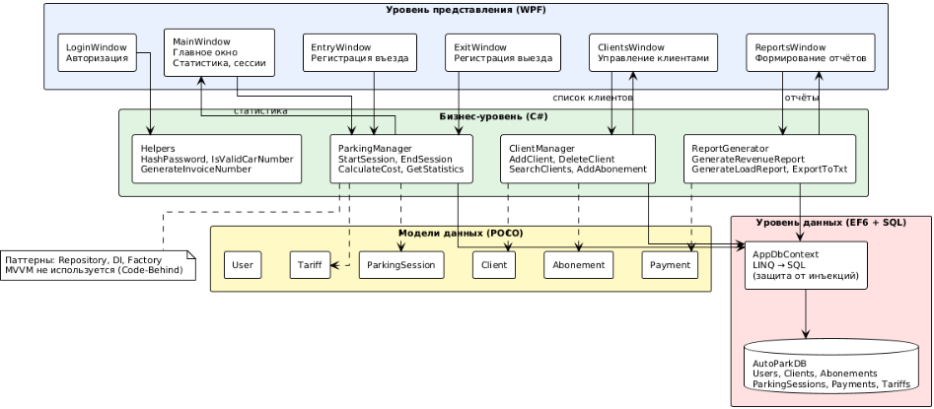

Б.2. – Функциональная диаграмма IDEF0 (контекстная)
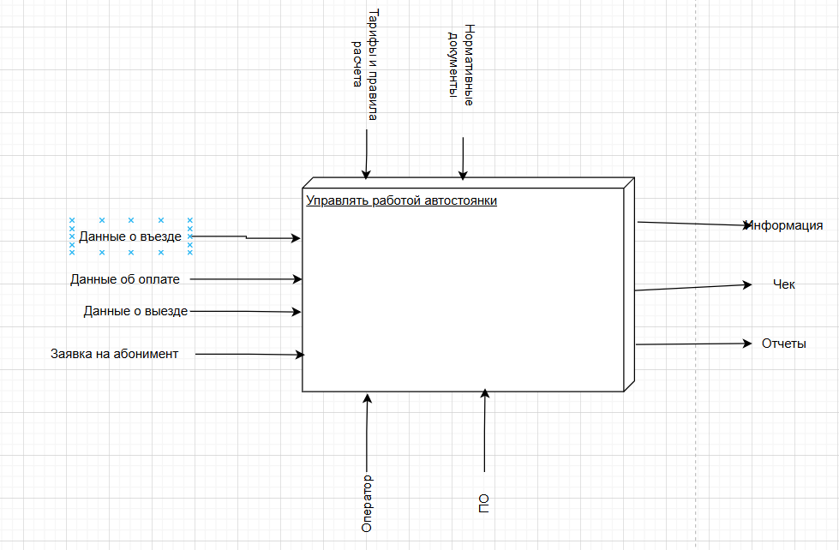
Рисунок Б.3 – Функциональная диаграмма IDEF0 (декомпозиция А0)
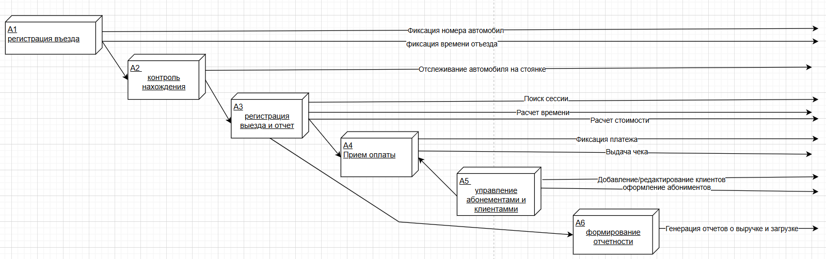

Рисунок Б.4 – Диаграмма потоков данных DFD
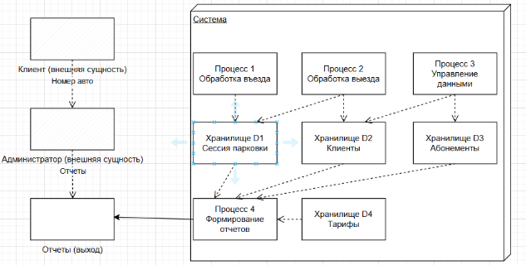
Рисунок Б.5 – Диаграмма вариантов использования Use Case
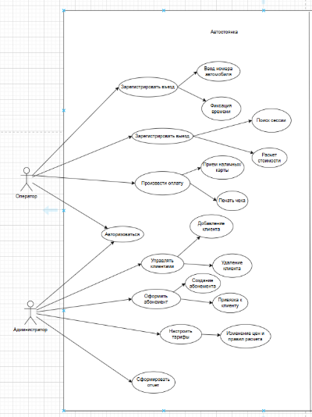

Рисунок Б.6 – Диаграмма классов
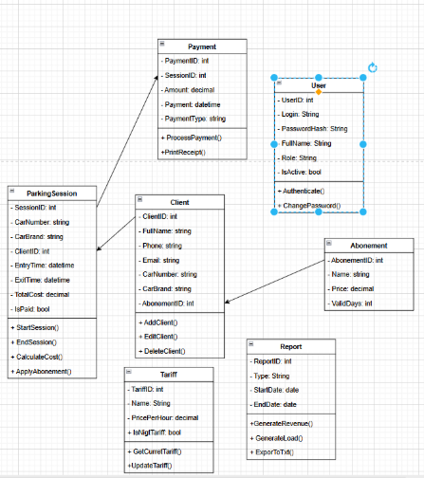

Рисунок Б.7 – Диаграмма состояний (для сессии парковки)
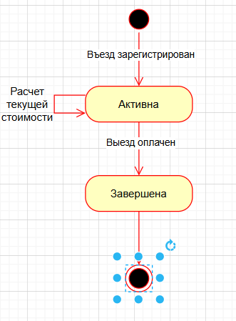

Рисунок Б.8 – Диаграмма деятельности (выезд автомобиля)
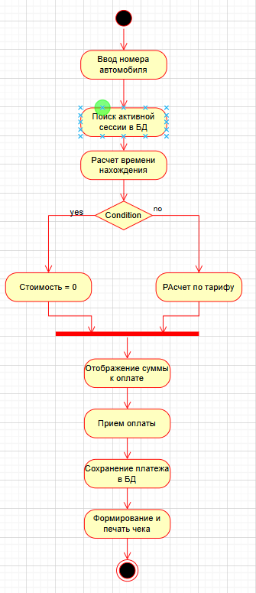

Рисунок Б.9 – Диаграмма последовательности (выезд автомобиля)
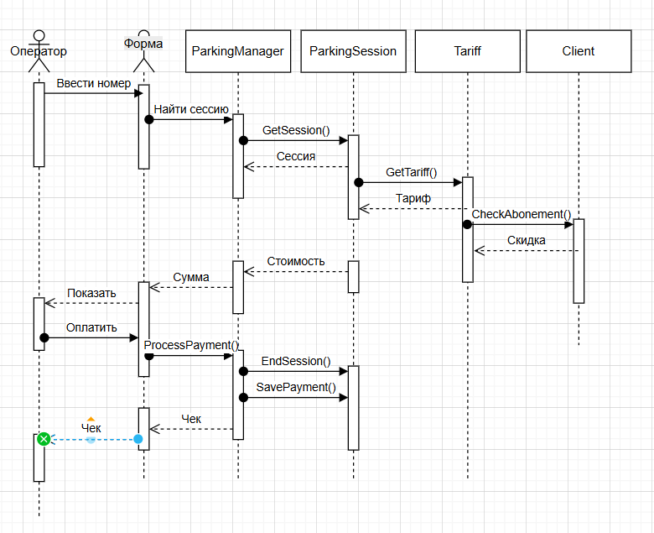

Рисунок Б.10 – Концептуальная модель базы данных
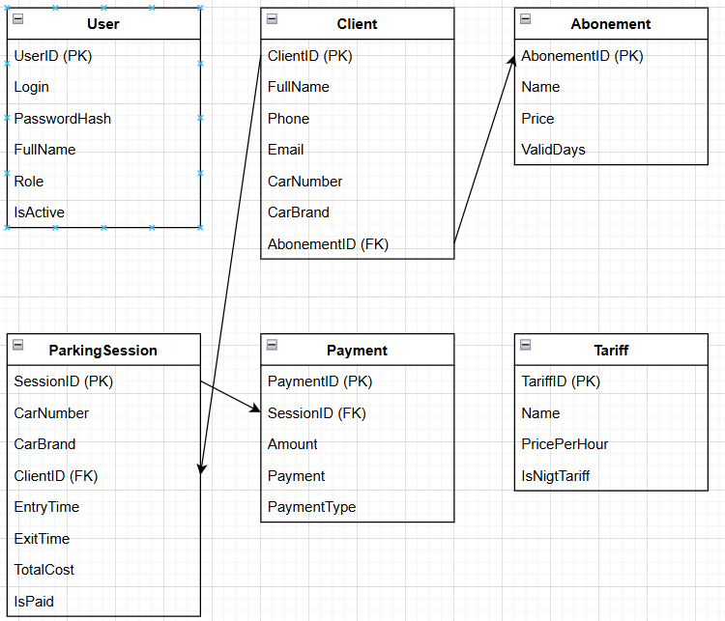

Рисунок Б.11 – Логическая модель базы данных
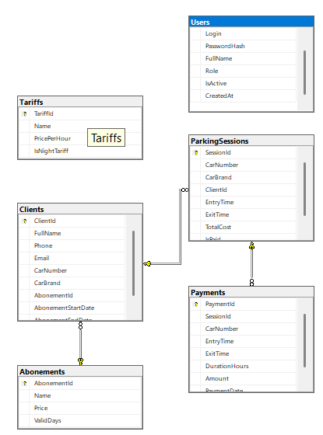

Рисунок Б.12 – Физическая модель базы данных
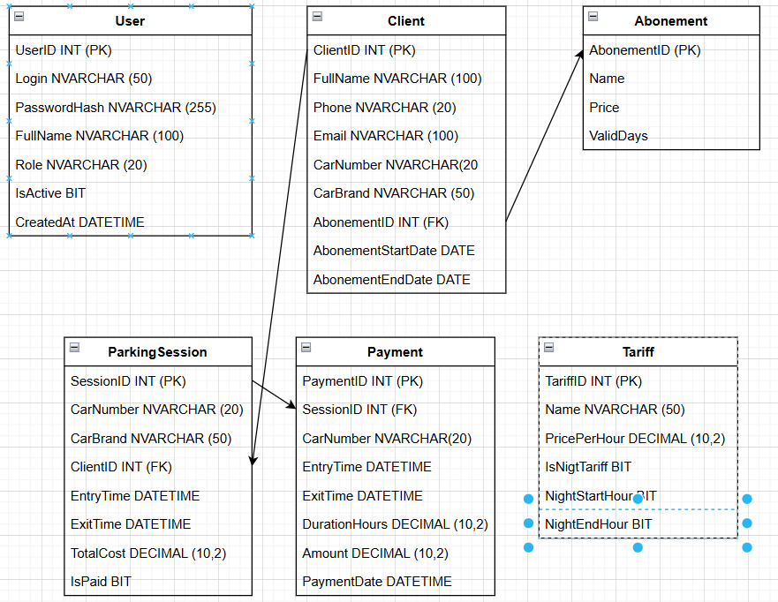

Приложение В
Пользовательский интерфейс
Рисунок В.1 – Главное окно
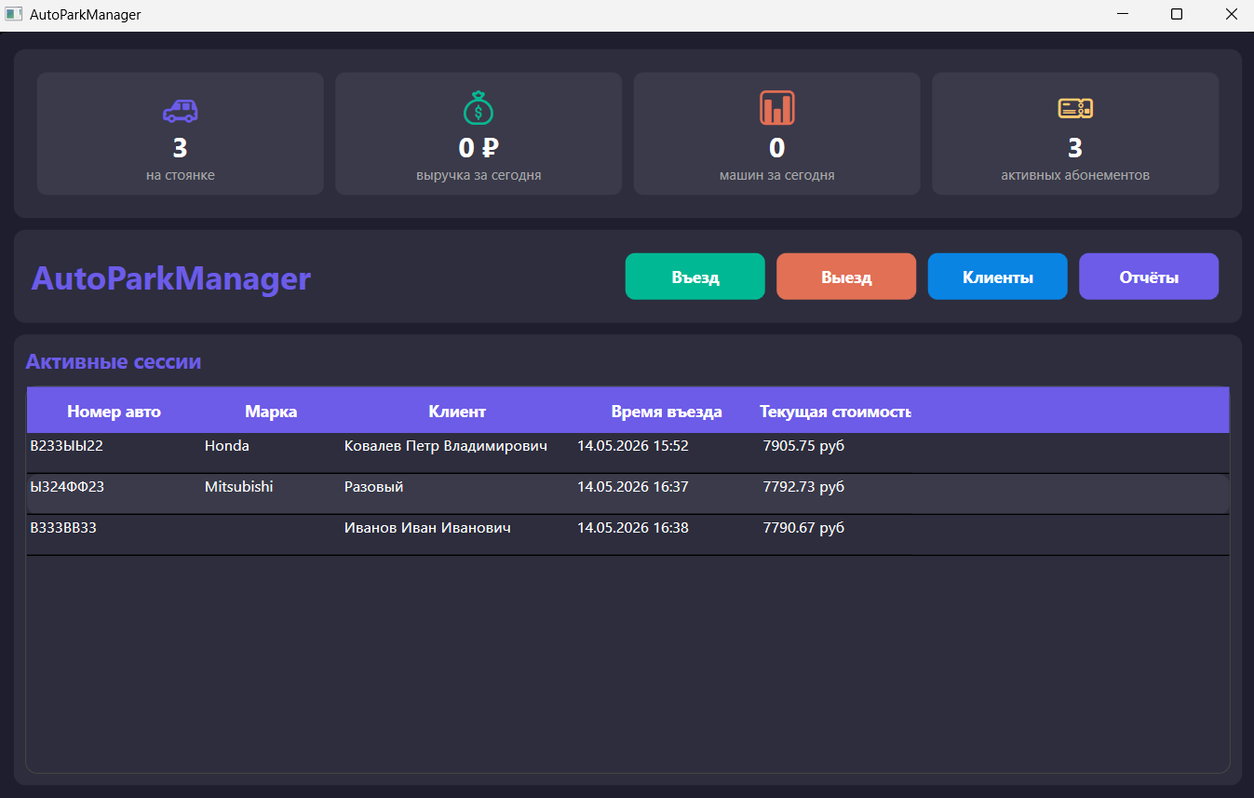

Рисунок В.2 – Окно регистрации въезда
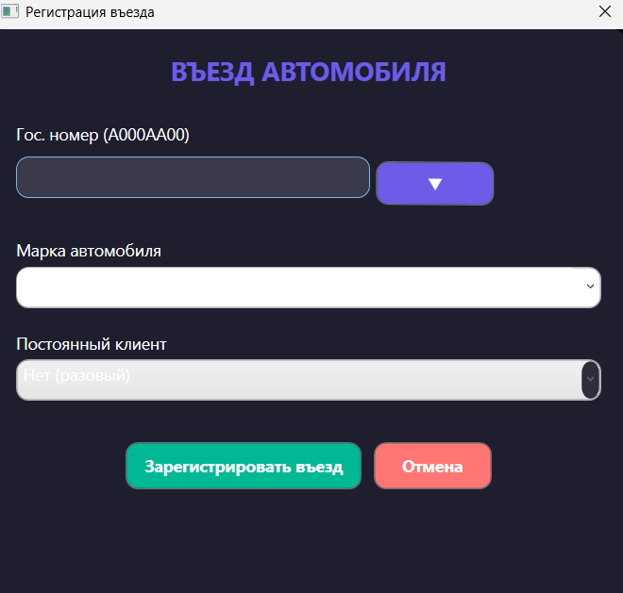

Рисунок В.3 – Окно регистрации выезда и оплаты
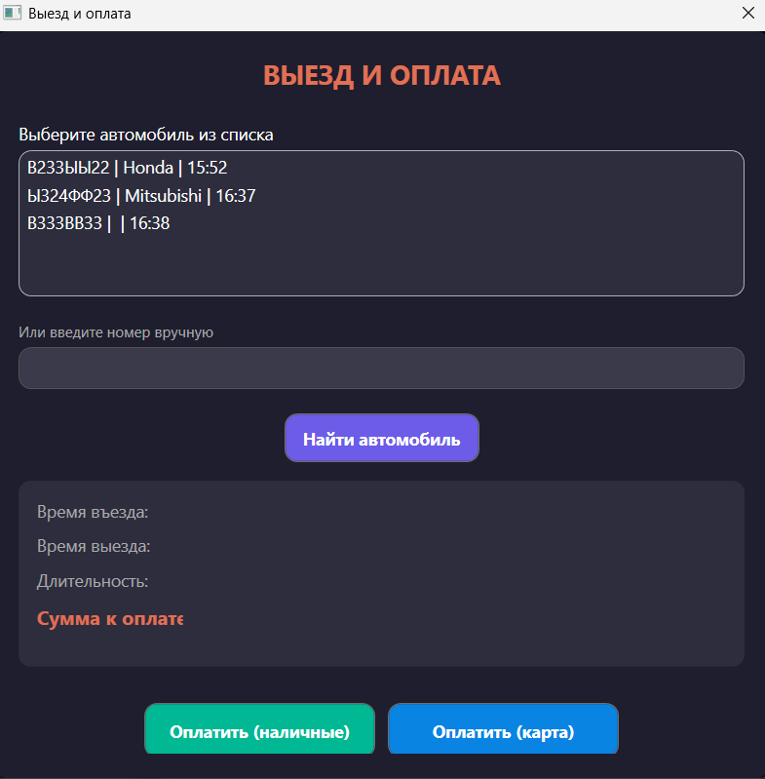

Рисунок В.4 – Окно управления клиентами
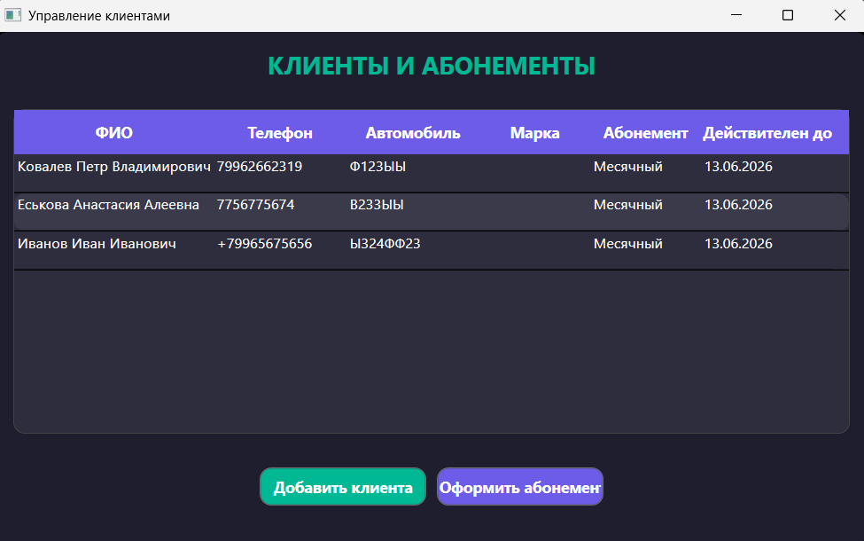

Рисунок В.5 – Окно формирования отчётов
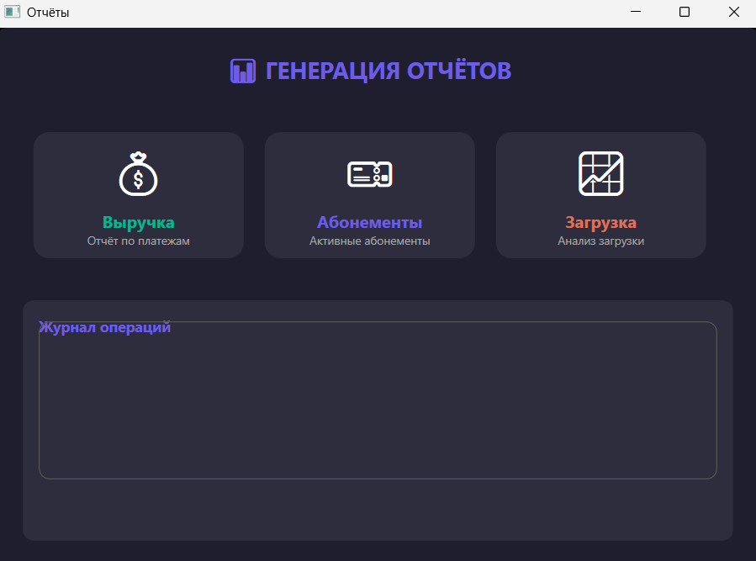

Рисунок В.6 – Окно авторизации
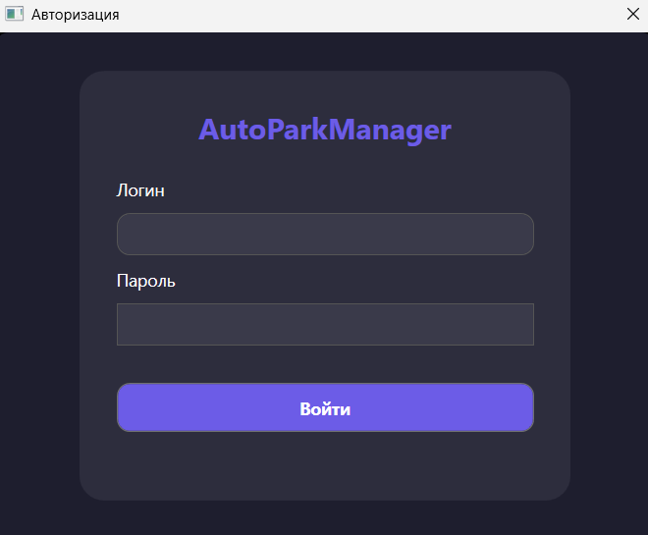

Приложение Г
Основные функции системы, представленные в виде кода
Код Г.1 – функция добавления сессии парковки (въезд)
private void Save_Click(object sender, RoutedEventArgs e)
{
string carNumber = CarNumberBox.Text.Trim().ToUpper();
if (string.IsNullOrEmpty(carNumber))
{
MessageBox.Show("Введите госномер автомобиля!", "Ошибка", MessageBoxButton.OK, MessageBoxImage.Warning);
return;
}

if (!IsValidCarNumber(carNumber))
{
MessageBox.Show("Некорректный формат номера! Используйте формат: А123ВС77", "Ошибка", MessageBoxButton.OK, MessageBoxImage.Warning);
return;
}

var active = _context.ParkingSessions.FirstOrDefault(s =>
s.CarNumber == carNumber && s.ExitTime == null && !s.IsPaid);
if (active != null)
{
MessageBox.Show($"Автомобиль {carNumber} уже находится на стоянке", "Ошибка",
MessageBoxButton.OK, MessageBoxImage.Warning);
return;
}

int? clientId = null;
if (ClientCombo.SelectedIndex > 0)
{
dynamic selected = ClientCombo.SelectedItem;
clientId = selected.Id;
}

var session = new ParkingSession
{
CarNumber = carNumber,
CarBrand = CarBrandCombo.Text.Trim(),
ClientId = clientId,
EntryTime = DateTime.Now,
IsPaid = false
};

_context.ParkingSessions.Add(session);
_context.SaveChanges();

MessageBox.Show($"Автомобиль {carNumber} зарегистрирован!\nВремя въезда: {session.EntryTime:HH:mm:ss}",
"Успех", MessageBoxButton.OK, MessageBoxImage.Information);

DialogResult = true;
Close();
}
Код Г.2 – функция расчёта стоимости парковки
private decimal CalculateCost(DateTime entry, DateTime exit, int? clientId)
{
double hours = (exit - entry).TotalHours;
if (hours <= 0.25) return 0;

if (clientId != null)
{
var client = _context.Clients.Find(clientId);
if (client?.AbonementEndDate >= DateTime.Now)
{
MessageBox.Show($"Клиент {client.FullName} имеет активный абонемент. Стоимость = 0 руб.",
"Абонемент", MessageBoxButton.OK, MessageBoxImage.Information);
return 0;
}
}

var tariff = _context.Tariffs.FirstOrDefault(t => !t.IsNightTariff);
if (tariff == null) return 0;

return Math.Round((decimal)hours * tariff.PricePerHour, 2);
}
Код Г.3 – функция сохранения платежа и чека
private void SavePaymentAndReceipt(string paymentMethod)
{
DateTime exitTime = DateTime.Now;
TimeSpan duration = exitTime - _currentSession.EntryTime;
decimal hours = (decimal)duration.TotalHours;

var payment = new Payment
{
SessionId = _currentSession.SessionId,
CarNumber = _currentSession.CarNumber,
EntryTime = _currentSession.EntryTime,
ExitTime = exitTime,
DurationHours = hours,
Amount = _currentAmount,
PaymentDate = DateTime.Now
};
_context.Payments.Add(payment);

_currentSession.ExitTime = exitTime;
_currentSession.TotalCost = _currentAmount;
_currentSession.IsPaid = true;
_context.SaveChanges();

string checkContent = $@"
====================================
АВТОСТОЯНКА
====================================
Номер авто: {_currentSession.CarNumber}
Время въезда: {_currentSession.EntryTime:dd.MM.yyyy HH:mm}
Время выезда: {exitTime:dd.MM.yyyy HH:mm}
Длительность: {duration.Hours}ч {duration.Minutes}мин
Стоимость: {_currentAmount:C}
Способ оплаты: {paymentMethod}
====================================";

string fileName = $"Check_{DateTime.Now:yyyyMMdd_HHmmss}.txt";
File.WriteAllText(fileName, checkContent);

MessageBox.Show($"Оплата принята!\nЧек сохранён: {fileName}", "Успех", MessageBoxButton.OK, MessageBoxImage.Information);
DialogResult = true;
Close();
}
Код Г.4 – функция авторизации пользователя
private void Login_Click(object sender, RoutedEventArgs e)
{
string login = LoginBox.Text.Trim();
string password = PasswordBox.Password;

if (string.IsNullOrEmpty(login) || string.IsNullOrEmpty(password))
{
MessageBox.Show("Введите логин и пароль", "Ошибка", MessageBoxButton.OK, MessageBoxImage.Warning);
return;
}

string hash = HashPassword(password);
var user = _context.Users.FirstOrDefault(u =>
u.Login == login && u.PasswordHash == hash && u.IsActive);

if (user == null)
{
MessageBox.Show("Неверный логин или пароль", "Ошибка", MessageBoxButton.OK, MessageBoxImage.Error);
return;
}

MainWindow mainWindow = new MainWindow(user);
mainWindow.Show();
this.Close();
}

private string HashPassword(string password)
{
using (SHA256 sha256 = SHA256.Create())
{
byte[] bytes = sha256.ComputeHash(Encoding.UTF8.GetBytes(password));
return BitConverter.ToString(bytes).Replace("-", "").ToLower();
}
}
Код Г.5 – функция разграничения прав доступа
public MainWindow(User user)
{
InitializeComponent();
_currentUser = user;
_context = new AppDbContext();

if (_currentUser.Role == "Operator")
{
ClientsBtn.Visibility = Visibility.Collapsed;
ReportsBtn.Visibility = Visibility.Collapsed;
}

LoadActiveSessions();
LoadStatistics();
}
Код Г.6 – функция добавления клиента
private void Save_Click(object sender, RoutedEventArgs e)
{

FullName = FullNameBox.Text.Trim();
Phone = PhoneBox.Text.Trim();
CarNumber = CarNumberBox.Text.Trim().ToUpper();
CarBrand = CarBrandCombo.Text.Trim();

if (string.IsNullOrEmpty(FullName))
{
MessageBox.Show("Введите ФИО клиента!", "Ошибка", MessageBoxButton.OK, MessageBoxImage.Warning);
return;
}

if (string.IsNullOrEmpty(Phone))
{
MessageBox.Show("Введите телефон!", "Ошибка", MessageBoxButton.OK, MessageBoxImage.Warning);
return;
}

if (string.IsNullOrEmpty(CarNumber))
{
MessageBox.Show("Введите номер автомобиля!", "Ошибка", MessageBoxButton.OK, MessageBoxImage.Warning);
return;
}

if (!IsValidCarNumber(CarNumber))
{
MessageBox.Show("Некорректный формат номера! Используйте формат: А123ВС77", "Ошибка", MessageBoxButton.OK, MessageBoxImage.Warning);
return;
}

DialogResult = true;
Close();
}
Код Г.7 – функция оформления абонемента
private void AddAbonement_Click(object sender, RoutedEventArgs e)
{
if (ClientsGrid.SelectedItem == null)
{
MessageBox.Show("Выберите клиента из списка", "Ошибка", MessageBoxButton.OK, MessageBoxImage.Warning);
return;
}

dynamic selected = ClientsGrid.SelectedItem;
int clientId = selected.ClientId;
var client = _context.Clients.Find(clientId);
if (client == null) return;
var abonement = _context.Abonements.FirstOrDefault();
if (abonement == null)

{
MessageBox.Show("Абонементы не настроены", "Ошибка", MessageBoxButton.OK, MessageBoxImage.Warning);
return;
}

client.AbonementId = abonement.AbonementId;
client.AbonementStartDate = DateTime.Now;
client.AbonementEndDate = DateTime.Now.AddDays(abonement.ValidDays);

_context.SaveChanges();
LoadClients();
MessageBox.Show($"Абонемент оформлен до {client.AbonementEndDate:dd.MM.yyyy}", "Успех", MessageBoxButton.OK, MessageBoxImage.Information);
}
Код Г.8 – функция генерации отчёта по выручке
private void RevenueReport_Click(object sender, RoutedEventArgs e)
{
var allPayments = _context.Payments.ToList();
var payments = allPayments
.GroupBy(p => p.PaymentDate.Date)
.Select(g => new { Date = g.Key, Total = g.Sum(p => p.Amount), Count = g.Count() })
.OrderByDescending(x => x.Date)

.ToList();

string fileName = $"Revenue_{DateTime.Now:yyyyMMdd_HHmmss}.txt";
string fullPath = Path.Combine(Environment.GetFolderPath(Environment.SpecialFolder.Desktop), fileName);

using (StreamWriter sw = new StreamWriter(fullPath))
{
sw.WriteLine("ОТЧЁТ ПО ВЫРУЧКЕ");
sw.WriteLine("=================");
sw.WriteLine();
sw.WriteLine($"{"Дата",-12} {"Выручка",15} {"Кол-во оплат",15}");
sw.WriteLine(new string('-', 45));

foreach (var p in payments)
{
sw.WriteLine($"{p.Date:dd.MM.yyyy,-12} {p.Total,15:C} {p.Count,15}");
}

sw.WriteLine();
sw.WriteLine($"Итого: {payments.Sum(p => p.Total):C}");
}

System.Diagnostics.Process.Start(fullPath);
}
Код Г.9 – функция загрузки статистики на главный экран
private void LoadStatistics()
{
int activeCars = _context.ParkingSessions.Count(s => s.ExitTime == null && !s.IsPaid);
ActiveCarsCount.Text = activeCars.ToString();

DateTime today = DateTime.Today;
decimal todayRevenue = _context.Payments
.Where(p => p.PaymentDate >= today)
.Sum(p => (decimal?)p.Amount) ?? 0;
TodayRevenue.Text = $"{todayRevenue:N0} ₽";

int todayVisits = _context.ParkingSessions.Count(s => s.EntryTime >= today);
TodayVisits.Text = todayVisits.ToString();

int activeAbonements = _context.Clients
.Count(c => c.AbonementId != null && c.AbonementEndDate != null && c.AbonementEndDate >= DateTime.Now);
ActiveAbonementsCount.Text = activeAbonements.ToString();
}
Код Г.10 – функция валидации госномера
private bool IsValidCarNumber(string number)
{
if (string.IsNullOrEmpty(number)) return false;
Regex regex = new Regex(@"^[А-Я]{1}\d{3}[А-Я]{2}\d{2,3}$", RegexOptions.IgnoreCase);
return regex.IsMatch(number);
}

private void CarNumberBox_PreviewTextInput(object sender, TextCompositionEventArgs e)
{
Regex regex = new Regex(@"[A-Za-zА-Яа-я0-9]");
e.Handled = !regex.IsMatch(e.Text);
}

private void CarNumberBox_TextChanged(object sender, TextChangedEventArgs e)
{
var textBox = sender as TextBox;
if (textBox != null && textBox.Text != null)
{
string oldText = textBox.Text;
string newText = oldText.ToUpper();
if (oldText != newText)
{
int cursorPos = textBox.SelectionStart;
textBox.Text = newText;
textBox.SelectionStart = cursorPos;
}
Приложение Д
Тестирование
Приложение Д.1 - Функциональное тестирование (метод «чёрного ящика»)
№ | Тест-кейс | Входные данные | Ожидаемый результат | Статус
1 | Регистрация въезда | Номер: А123ВС77 | Сессия создана, автомобиль в списке | Пройден
2 | Регистрация въезда с пустым номером | Номер: (пусто) | Сообщение «Введите госномер» | Пройден
3 | Регистрация въезда с некорректным форматом | Номер: вапвапвап | Сообщение об ошибке формата | Пройден
4 | Регистрация повторного въезда | Номер уже на стоянке | Сообщение «уже находится» | Пройден
5 | Регистрация выезда | Номер: А123ВС77 | Найдена сессия, отображена стоимость | Пройден
6 | Регистрация выезда несуществующего авто | Номер: Х000ХХ00 | Сообщение «не найден» | Пройден
7 | Выбор автомобиля из списка активных | Выбрать из списка | Данные подставлены автоматически | Пройден
8 | Расчёт стоимости (менее 15 минут) | Время стоянки 10 мин | Стоимость = 0 руб. | Пройден
9 | Расчёт стоимости (обычный) | Время стоянки 2 часа | Стоимость рассчитана по тарифу | Пройден
10 | Расчёт стоимости с абонементом | Клиент с абонементом | Стоимость = 0 руб., сообщение | Пройден
11 | Оплата наличными | Выбрать «Наличные» | Чек сохранён, сессия закрыта | Пройден
12 | Оплата картой | Выбрать «Карта» | Чек сохранён, сессия закрыта | Пройден
13 | Добавление клиента | ФИО: Иванов, тел: +7-999-123-45-67 | Клиент добавлен в список | Пройден
14 | Добавление клиента с пустым ФИО | ФИО: (пусто) | Сообщение об ошибке | Пройден
15 | Оформление абонемента | Выбрать клиента, нажать кнопку | Абонемент активен, указана дата | Пройден
16 | Поиск клиента | Ввести «Иванов» | Отображаются только подходящие | Пройден
17 | Авторизация администратора | Логин: admin, пароль: admin123 | Открыты все функции | Пройден
18 | Авторизация оператора | Логин: operator, пароль: oper123 | Открыты только въезд/выезд | Пройден
19 | Неверная авторизация | Неверный логин/пароль | Сообщение об ошибке | Пройден
20 | Генерация отчёта по выручке | Нажать кнопку | Файл .txt создан на рабочем столе | Пройден
21 | Генерация отчёта по абонементам | Нажать кнопку | Файл .txt создан на рабочем столе | Пройден
22 | Генерация отчёта по загрузке | Нажать кнопку | Файл .txt создан на рабочем столе | Пройден
23 | Статистика на главном экране | Добавить въезд | Счётчик активных авто обновился | Пройден

Приложение Д.2 - Функциональное тестирование (метод «белого ящика»)
№ | Тест-кейс | Входные данные | Ожидаемый результат | Статус
1 | Добавление сессии | Номер: А123ВС77 | Запись добавлена в таблицу ParkingSessions | SQL INSERT
2 | Поиск активной сессии | Номер: А123ВС77 | SQL-запрос возвращает сессию | SQL SELECT
3 | Расчёт стоимости (обычный) | 2 часа, без абонемента | Стоимость = 2 * тариф | Метод CalculateCost
4 | Расчёт стоимости (абонемент) | Клиент с абонементом | Стоимость = 0 | Метод CalculateCost
5 | Расчёт стоимости (бесплатный период) | Менее 15 минут | Стоимость = 0 | Условие hours <= 0.25
6 | Сохранение чека | Оплата произведена | Файл создан | File.WriteAllText
7 | Хэширование пароля | Пароль: admin123 | Хэш соответствует базе данных | Метод HashPassword
8 | Проверка формата номера (валидный) | А123ВС77 | true | Regex.IsMatch()
9 | Проверка формата номера (невалидный) | вапвапвап | false | Regex.IsMatch()

Приложение Д.3 - Нефункциональное тестирование
№ | Тест-кейс | Входные данные | Ожидаемый результат | Статус
1 | Время загрузки списка сессий | 50 активных сессий | Менее 2 секунд | Пройден
2 | Время загрузки окна выезда | 50 активных сессий | Менее 2 секунд | Пройден
3 | Время расчёта стоимости | Расчёт для одной сессии | Менее 0,5 секунды | Пройден
4 | Время генерации отчёта | Отчёт за 30 дней | Менее 3 секунд | Пройден
5 | Удобство интерфейса | Оператор выполняет въезд | Все поля понятны, действия очевидны | Пройден
6 | Надёжность при некорректных данных | Ввод букв в поле номера | Сообщение об ошибке, не вылетает | Пройден
7 | Сохранность данных при выключении | Выключение во время сессии | При запуске сессия восстановлена | Пройден

Приложение Е
Руководство пользователя
Программное обеспечение «AutoParkManager»
Разработчик: Ковалев Петр Владимирович
Дата составления: 18.04.2026
Версия программы: 1.0
Версия документа: 1.0
А) Общие сведения
Назначение программы
Программное обеспечение «AutoParkManager» разработано для автоматизации работы платной автостоянки. Программа позволяет:
- регистрировать въезд и выезд автомобилей;
- автоматически рассчитывать стоимость парковки на основе заданных тарифов;
- вести базу данных постоянных клиентов;
- оформлять и учитывать абонементы;
- отслеживать заполненность парковки в реальном времени;
- формировать отчёты о выручке, загрузке и активных абонементах;
- разграничивать права доступа между администратором и оператором.
Условия применения
Программа предназначена для работы на компьютерах с операционной системой Windows 10 или Windows 11. Минимальные системные требования:
- Процессор: 2 ГГц или выше;
- Оперативная память: 4 ГБ;
- Свободное место на диске: 500 МБ;
- Разрешение экрана: 1366×768;
- Установленная платформа .NET Framework 4.8 или выше;
- Установленный Microsoft SQL Server (Express или выше).
Б) Описание интерфейса
Программа имеет интуитивно понятный интерфейс, выполненный в тёмной теме, включающий следующие основные окна:
Главное окно — отображает список автомобилей, находящихся на стоянке, и панель статистики (количество машин на стоянке, выручка за сегодня, въехавших за сегодня, активных абонементов). Крупные кнопки: «Въезд», «Выезд», «Клиенты», «Отчёты». Для оператора кнопки «Клиенты» и «Отчёты» скрыты.
Окно авторизации — поля для ввода логина и пароля, кнопка «Войти».
Окно регистрации въезда — поля для ввода номера автомобиля, марки и выбора постоянного клиента.
Окно регистрации выезда и оплаты — список активных автомобилей, поле для ручного ввода номера, кнопка «Найти автомобиль», блок с информацией о сессии (время въезда, время выезда, длительность, сумма), кнопки «Оплатить (наличные)» и «Оплатить (карта)».
Окно управления клиентами — таблица клиентов, поле поиска, кнопки «Добавить клиента» и «Оформить абонемент» (доступно только администратору).
Окно формирования отчётов — кнопки для генерации отчётов по выручке, по активным абонементам и по загрузке парковки, область отображения журнала операций.
В) Руководство по эксплуатации
Запуск программы
Запустите файл AutoParkManager.exe.
Откроется окно авторизации.
Авторизация в системе
В поле «Логин» введите имя пользователя.
В поле «Пароль» введите пароль.
Нажмите кнопку «Войти».
Учётные записи по умолчанию:
Логин Пароль Роль
Admin admin123 Администратор (полный доступ)
Operator oper123 Оператор (только въезд/выезд)
При неверном вводе логина или пароля появится сообщение об ошибке.
Регистрация въезда автомобиля
На главном окне нажмите кнопку «Въезд».
В поле «Гос. номер» введите номер автомобиля в формате А123ВС77 или А123ВС777.
Номер автоматически переводится в верхний регистр.
Разрешены только буквы и цифры.
При необходимости выберите марку автомобиля из выпадающего списка или введите вручную.
Если автомобиль принадлежит постоянному клиенту, выберите его из списка «Постоянный клиент».
Нажмите кнопку «Зарегистрировать въезд».
Система автоматически зафиксирует время въезда, и автомобиль появится в списке активных сессий на главном окне.
Регистрация выезда и оплата
На главном окне нажмите кнопку «Выезд».
Выберите автомобиль из списка активных (двойным щелчком мыши) или введите номер вручную и нажмите «Найти автомобиль».
Система отобразит:
- время въезда;
- текущее время (время выезда);
- длительность стоянки;
- сумму к оплате.
Выберите способ оплаты:
- «Оплатить (наличные)» — для оплаты наличными;
- «Оплатить (карта)» — для оплаты банковской картой.
После оплаты система сохранит чек в текстовый файл в папке с программой. Имя файла формируется по маске Check_YYYYMMDD_HHmmss.txt.

Сессия парковки будет закрыта, автомобиль исчезнет из списка активных.
Управление клиентами (доступно только администратору)
Просмотр и поиск клиентов
На главном окне нажмите кнопку «Клиенты».
В поле поиска введите ФИО, номер автомобиля или телефон для фильтрации списка.
Таблица автоматически обновится, показывая только подходящих клиентов.
Добавление клиента
В окне управления клиентами нажмите кнопку «Добавить клиента».
Заполните поля:
- ФИО (обязательно);
- Телефон (обязательно);
- Гос. номер (обязательно, формат А123ВС77 или А123ВС777);
- Марка автомобиля (опционально).
Нажмите «Сохранить».
Новый клиент появится в списке.

Оформление абонемента
В таблице клиентов выберите нужного клиента.
Нажмите кнопку «Оформить абонемент».
Система автоматически оформит месячный абонемент, установив дату окончания на 30 дней от текущей даты.
В таблице обновится информация об абонементе.
Формирование отчётов (доступно только администратору)
На главном окне нажмите кнопку «Отчёты».
Выберите тип отчёта:
- «Отчёт по выручке» — формирует отчёт о платежах с группировкой по дням;
- «Отчёт по абонементам» — формирует список клиентов с действующими абонементами;
- «Отчёт по загрузке» — формирует почасовой анализ въездов за последние 30 дней.
Отчёт автоматически сохранится на рабочий стол в виде текстового файла (.txt) и откроется в блокноте.
Завершение работы
Для выхода из программы нажмите крестик в правом верхнем углу главного окна. Все данные автоматически сохраняются в базе данных.
Г) Рекомендации по использованию
Для быстрого поиска автомобиля при выезде используйте список активных автомобилей — двойной щелчок мыши автоматически подставляет номер.
При регистрации въезда постоянного клиента сначала выберите клиента из списка — номер и марка подставятся автоматически.
Регулярно формируйте отчёты для контроля выручки и загрузки парковки.
Администратор должен регулярно создавать резервные копии базы данных.
При длительном использовании рекомендуется периодически очищать таблицу завершённых сессий для оптимизации работы системы.

